文档编号：PMS-JS-0001

物业管理系统

系统需求分析

二○二二 年 九 月

项目承担部门：计算机学院2020级研究与开发实践课程 冯思立小组
项目组成员： 任凯 沈李森 陈乐  宋治宏 | 指导老师：陈正茂
文档名称：物业管理系统系统需求分析 | 文档类别：技术文档
编制： 冯思立 任凯 沈李森 陈乐  宋治宏 | 编制时间：2022-9-24
校对： 冯思立 任凯 沈李森 陈乐  宋治宏 | 校对时间：2022-9-26
评审负责人：陈正茂 | 评审时间：2022-9-28
批准： | 批准时间：
- 任凯负责任务划分，投诉管理和收缴费用管理的编写以及文档审阅和需求分析答辩；
- 沈李森负责小区信息管理和房产信息管理的编写；
- 陈乐负责业主信息管理和停车位信息管理的编写；
- 宋治宏负责报修管理和资讯管理的编写；
- 冯思立负责引言，任务概述和功能需求账号管理部分的编写，以及文档完善、审阅和演示文稿制作；

修改记录
版本 | 变更原因 | 变更内容简述 | 编制/修订者 | 批准者 | 发布日期
1.0 |  | 初稿 | 冯思立 任凯 沈李森 陈乐 宋治宏 |  | 2022-9-24
2.0 | 评审 | 第一次评审后修改 | 冯思立 任凯 沈李森 陈乐 宋治宏 |  | 2022-10-11

1 引言

1.1 编写目的
本文档用于描述“物业管理系统”项目的系统需求，为项目概要设计、详细设计和测试用例的设计提供依据。

1.2 项目背景
随着我国发展和城市开发，物业管理已形成规模，其效益也越来越明显。但是，目前我国有相当一部分物业管理公司还停留在人工管理的基础上，这样的管理机制已经不能适应时代的发展，其管理方法存在这许多缺点，如：
- 人工管理效率低且较为繁琐；
- 随着物业管理项目的增加、工作量的增加，物业管理者工作量和劳动强度增大；
- 物业管理信息的查找、更新和维护，和与业主的沟通的效率问题面临新的困难。
随着科学技术的不断提高，这种传统的手工管理方法必然被现代信息管理方法所取代。本项目拟建立Web客户端的物业管理系统，让物业管理信息更高效，让物业与业主的沟通更加便捷舒心。

1.3 定义
- 物业管理者：本系统定义的账户类型之一，指代实际物业公司的管理人员。
- 业主：本系统定义的账户类型之一，即物业管理的各小区的业主住户。

1.4 参考资料
- 岳欣.推进我国智慧城市发展的思考[J].宏观经济管理,2013,(11).

2 任务概述

2.1 系统目标
本项目面向物业管理端和小区业主（住户）端两大用户群体，旨在打造一个界面操作人性化、功能完善的物业管理系统，使物业管理者能快捷高效地使用信息、管理资源，也使业主能更加方便地与物业沟通，打破信息差、获知最新消息。
系统功能需求方面，主要设计了以下九个部分：1）账号管理；2）小区信息管理；3）房产信息管理；4）业主信息管理；5）停车位信息管理；6）报修管理；7）投诉管理；8）资讯管理；9）收缴费用管理。而其中创新性功能有：
  - 数据管理高效。物业管理者能便捷地对小区各项数据信息进行集中管理，丰富的可视化界面使信息展示更加直观。
  - 打通物业管理和业主双端。除去物业方单独的信息管理功能，本系统还将完成物业管理方和业主方的交互闭环。物业管理方能向业主发布小区最新动态、处理业主投诉报修；业主也能及时查看已发布的消息和提出报修申请，这将极大拓展系统的易用性、实用性。
  - 人性化的需求考虑。除了上述投诉保修处理、发布查看咨询等功能，系统还完善设计了双端的缴费等模块。在本系统中，物业管理者可以方便地向业主发起缴费并查看收缴情况；业主方能获知缴费明细并完成缴费。在一个平台完成多项日常活动，聚焦解决用户痛点。
社会意义方面，本系统的更新完善，将极大地便利物业管理、破除物业与业主间的沟通壁垒，使管理者摆脱重复劳动、居民幸福感增强。经济上，本系统的应用能提高管理水平与工作效率，在降低成本的同时扩大了物业的服务范围和能力，打通更多收入渠道，赋能房产销售、加速资金周转；宏观上来说，信息化管理助力建设智慧城市、使更多居民享受便捷生活，城市综合效益提高。

2.2 运行构架

2.2.1 系统架构/开发框架
- 系统架构：采用B/S架构。用户只需安装浏览器即可，而将应用逻辑集中在服务器和中间件上，可以提高数据处理性能。在软件的通用性上，B/S 架构的客户端具有更好的通用性，对应用环境的依赖性较小，同时因为客户端使用浏览器，在开发维护上更加便利，可以减少系统开发和维护的成本。
- 前端开发框架：Vue
- 后端开发框架：SpringBoot

2.2.2 运行环境
- 客户端：Web浏览器
- 数据库：MySQL

3 功能需求

3.1 功能划分
系统功能需求分：1）账号管理；2）小区信息管理；3）房产信息管理；4）业主信息管理；5）停车位信息管理；6）报修管理；7）投诉管理；8）资讯管理；9）收缴费用管理九个部分。全系统顶层用例图见图3.1-1。
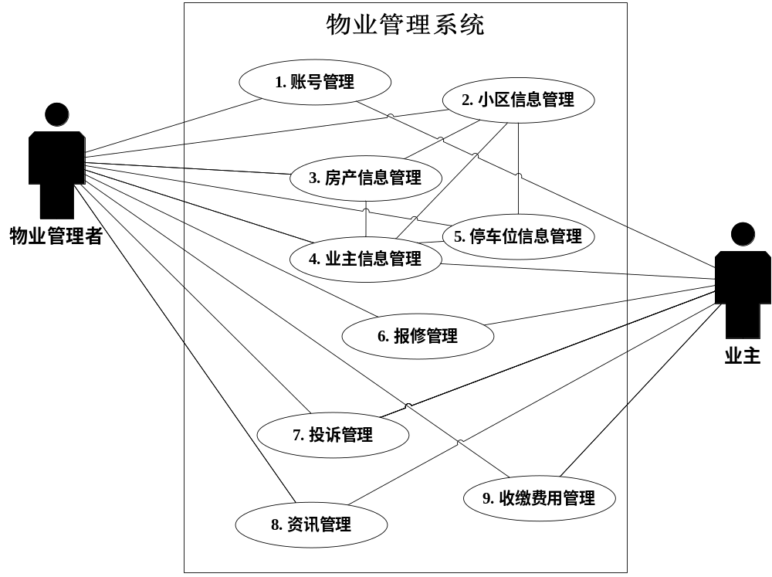
图 3.1-1 全系统顶层用例图
系统外部角色包括：1）物业管理者；2）业主。

3.2 需求分配
表3.2.1系统需求分配表
序号 | 功能编号 | 功能描述 | 实现方式 | 备注
1 | PMS-SRS-1.1.0 | 账号注册 | 网页 | - 业主在购房后获得物业平台账号密钥，依靠此密钥完成账号注册。  - 物业管理者入职后获得账号密钥，依靠此密钥完成账号注册。
2 | PMS-SRS-1.2.0 | 账号登陆 | 网页 | 物业管理者或业主通过自己注册的账号完成系统登录。
3 | PMS-SRS-1.3.0 | 修改密码 | 网页 | 物业管理者或业主可以对密码进行修改。
4 | PMS-SRS-2.1.0 | 录入小区信息 | 网页 | 物业管理者录入所管理小区的所有信息。
5 | PMS-SRS-2.2.0 | 修改小区信息 | 网页 | 物业管理者对所管理小区的信息做调整。
6 | PMS-SRS-2.3.0 | 删除小区信息 | 网页 | 物业管理者可以单个或批量删除小区信息。
7 | PMS-SRS-2.4.0 | 查询已有小区信息 | 网页 | 物业管理者可以通过模糊时间查询或精准查询获得目标小区信息。
8 | PMS-SRS-3.1.0 | 录入房产信息 | 网页
9 | PMS-SRS-3.2.0 | 修改房产信息 | 网页
10 | PMS-SRS-3.3.0 | 删除房产信息 | 网页 | 可以单个或批量删除信息
11 | PMS-SRS-3.4.0 | 查询已有房产信息 | 网页 | 可以模糊或精准查询
12 | PMS-SRS-4.1.0 | 录入业主信息 | 网页
13 | PMS-SRS-4.2.0 | 修改业主信息 | 网页
14 | PMS-SRS-4.3.0 | 删除业主信息 | 网页 | 可以单个或批量删除信息
15 | PMS-SRS-4.4.0 | 查询已有业主信息 | 网页 | 可以模糊或精准查询
16 | PMS-SRS-4.5.0 | 查看个人信息 | 网页 | 业主查看自己的个人信息
17 | PMS-SRS-4.6.0 | 修改个人信息 | 网页 | 业主对自己的部分信息做一定修改，只是部分信息而非全部
18 | PMS-SRS-5.1.0 | 录入停车位信息 | 网页
19 | PMS-SRS-5.2.0 | 修改停车位信息 | 网页
20 | PMS-SRS-5.3.0 | 删除停车位信息 | 网页 | 可以单个或批量删除信息
21 | PMS-SRS-5.4.0 | 查询已有车位信息 | 网页 | 可以模糊或精准查询
22 | PMS-SRS-6.1.0 | 查询报修信息 | 网页 | 物业管理者查看业主报修的信息。
23 | PMS-SRS-6.2.0 | 修改报修状态 | 网页 | 物业管理者实时跟踪调整报修状态（未受理-已受理-已完成）。
24 | PMS-SRS-6.3.0 | 删除报修信息 | 网页 | 物业管理者定期清理报修记录
25 | PMS-SRS-6.4.0 | 提交报修信息 | 网页 | 业主通过选项和语言描述来提交报修信息。
26 | PMS-SRS-6.5.0 | 查看报修状态 | 网页 | 业主查看自己的报修到了那一步
27 | PMS-SRS-7.1.0 | 查询投诉信息 | 网页 | 物业管理者查看业主的投诉
28 | PMS-SRS-7.2.0 | 删除投诉信息 | 网页 | 在处理完投诉后物业管理者删除投诉信息
29 | PMS-SRS-7.3.0 | 发起投诉 | 网页 | 业主向物业发出投诉
30 | PMS-SRS-7.4.0 | 撤回投诉 | 网页 | 业主撤回未被处理的投诉
31 | PMS-SRS-8.1.0 | 发布资讯 | 网页 | 物业管理者可以发布小区快讯。
32 | PMS-SRS-8.2.0 | 修改资讯 | 网页 | 物业管理者可以修改小区快讯。
33 | PMS-SRS-8.3.0 | 删除资讯 | 网页
34 | PMS-SRS-8.4.0 | 查询资讯 | 网页 | 物业管理者可以查询已经发布的小区资讯。
35 | PMS-SRS-8.5.0 | 阅读资讯 | 网页 | 业主可以与阅读已发布的小区资讯。
36 | PMS-SRS-9.1.0 | 发布收费项目 | 网页 | 物业管理者针对某个小区某些业主相关的收费项目。
37 | PMS-SRS-9.2.0 | 查询收费项目 | 网页 | 物业管理者查询已经发布的收费项目，查看相关业主的欠费状态。
38 | PMS-SRS-9.3.0 | 删除收费项目 | 网页 | 对已经结束的收费项目进行定期清理。
39 | PMS-SRS-9.3.0 | 查询欠费项目 | 网页 | 业主查询自己的欠费项目信息。
40 | PMS-SRS-9.4.0 | 缴费 | 网页 | 业主缴纳自己所欠的费用。

3.3 功能描述

3.3.1 账号管理
本物业管理系统中，账号管理功能主要有账号注册、账号登录和修改密码这三项基本功能。考虑到物业管理实际，对于物业方，出于安全考虑和人事规则，入职的物业管理者获得账号密钥，才能完成账号注册流程；而对于业主方，只有在其购房后才能获得平台账号密钥，并靠此密钥完成注册。为避免账号管理与业主信息管理部分重复，账号信息仅支持密码的修改。账号管理分解用例图见图3.3.1。
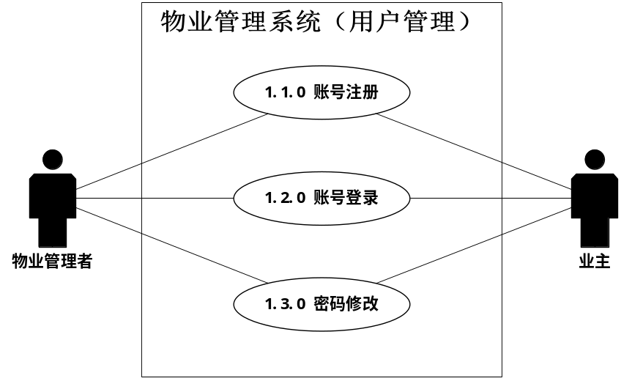
图 3.3.1-1 用户管理用例分解图

3.3.1.1 账号注册
- 用例描述:
# PMS-SRS-1.1.0
系统为已入职/已购房的物业管理者/业主发放账号密钥，用户注册时输入账号名称、账号密码以及合法的账号密钥，完成注册。
  - 前置条件： 用户已获得正确发放的账号密钥。
  - 后置条件： 用户登陆成功/用户登陆失败/用户账号锁定
  - 参与者： 物业管理者，业主
  - 输入数据： 账号名称，账号密码，账号密钥
  - 输出数据： 注册结果（注册成功/注册失败）
  - 事件流： 如图3.3.1-2所示
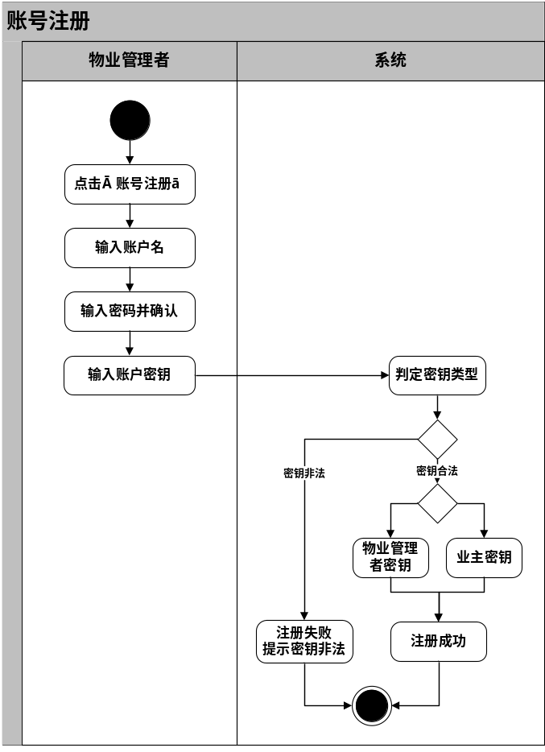
图3.3.1-2 账号注册活动图

3.3.1.2 账号登陆
- 用例描述:
# PMS-SRS-1.2.0
系统为已注册的物业管理者/业主提供登陆功能，用户登陆时提供用户账号和密码，账号和密码相符才能使用本系统其他功能，连续三次登陆失败的用户账户将被锁定。系统识别账号类型进入物业管理者/业主两个不同的操作界面。
  - 前置条件： 用户已在本系统注册合法用户。
  - 后置条件： 用户登陆成功/用户登陆失败/用户账号锁定
  - 参与者： 物业管理者，业主
  - 输入数据： 账号，密码
  - 输出数据： 登陆结果（登陆成功/登陆失败/账户锁定）
  - 事件流： 如图3.3.1-3所示
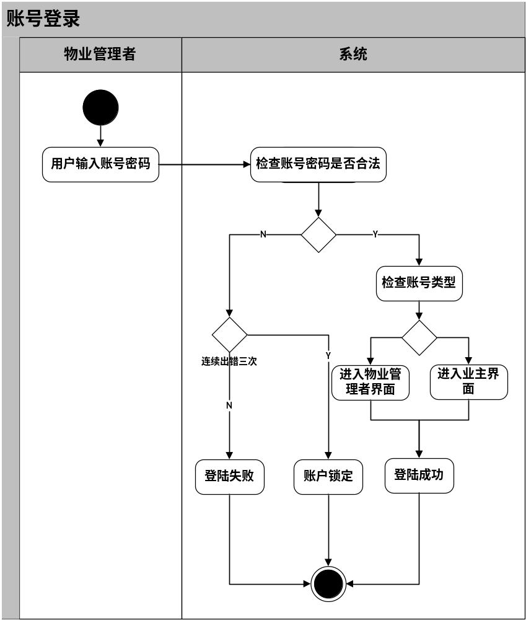
图3.3.1-3 账号登录活动图

3.3.1.3 修改密码
- 用例描述:
# PMS-SRS-1.3.0
系统为已注册的物业管理者/业主提供账号修改密码的功能，需要用户正确输入原密码，并将新密码重复输入一遍，重复输入正确后密码修改成功，否则密码修改失败。
  - 前置条件： 用户已在本系统注册合法用户，且已登录系统
  - 后置条件： 修改密码成功/修改密码失败
  - 参与者： 物业管理者，业主
  - 输入数据： 密码
  - 输出数据： 修改结果（修改成功/修改失败）
  - 事件流： 如图3.3.1-4所示
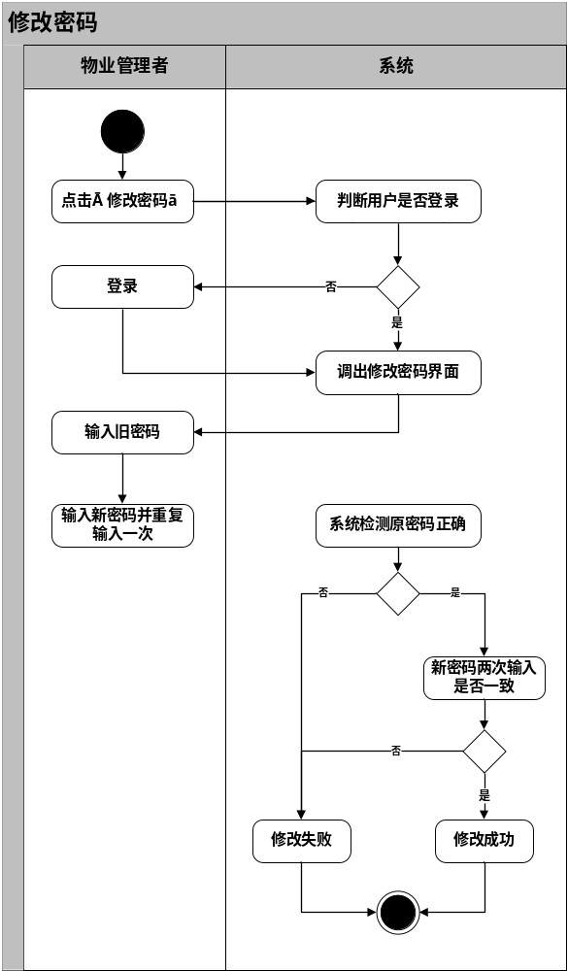
图 3.3.1-4 修改密码活动图

3.3.2 小区信息管理
小区信息管理功能主要包括录入小区信息、修改小区信息、删除小区信息和查询已有小区信息。小区信息管理用例进一步分解的分解用例图见图3.3.2-1。
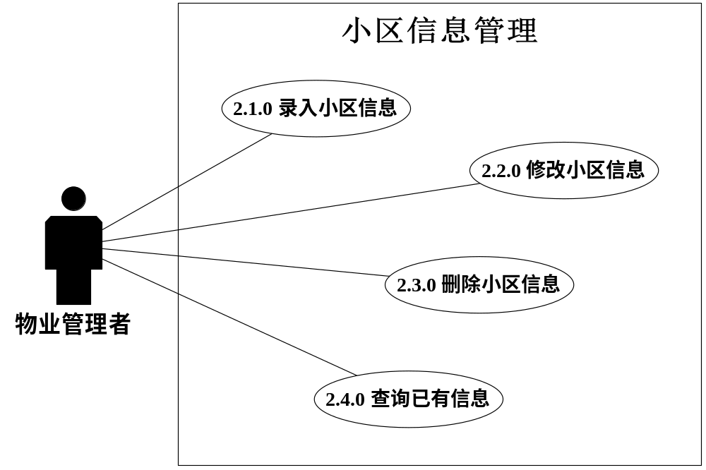
图3.3.2-1 小区信息管理用例图

3.3.2.1录入小区信息
- 用例描述:
# PMS-SRS-2.1.0
系统为物业管理者提供录入小区信息功能，可以录入所管理小区的所有信息
  - 前置条件： 物业管理者已登录
  - 后置条件： 录入信息成功/录入信息失败
  - 参与者： 物业管理者
  - 输入数据： 录入的小区信息
  - 输出数据： 录入信息结果（录入信息成功/录入信息失败）
  - 事件流： 如图3.3.2-2所示
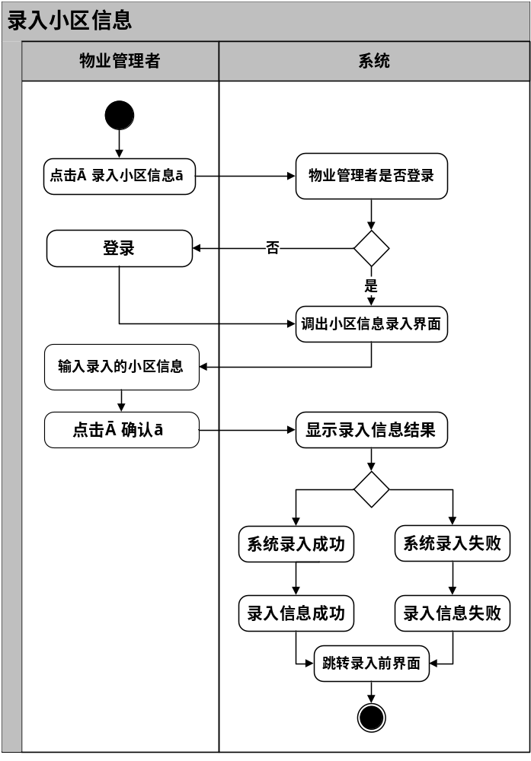
图3.3.2-2 录入小区信息用例活动图

3.3.2.2修改小区信息
- 用例描述:
# PMS-SRS-2.2.0
系统为物业管理者提供修改小区信息功能，可以所管理小区的信息进行修改。
  - 前置条件： 物业管理者已登录
  - 后置条件： 修改信息成功/修改信息失败
  - 参与者： 物业管理者
  - 输入数据： 修改的小区信息
  - 输出数据： 修改信息结果（修改信息成功/修改信息失败）
  - 事件流： 如图3.3.2-3所示
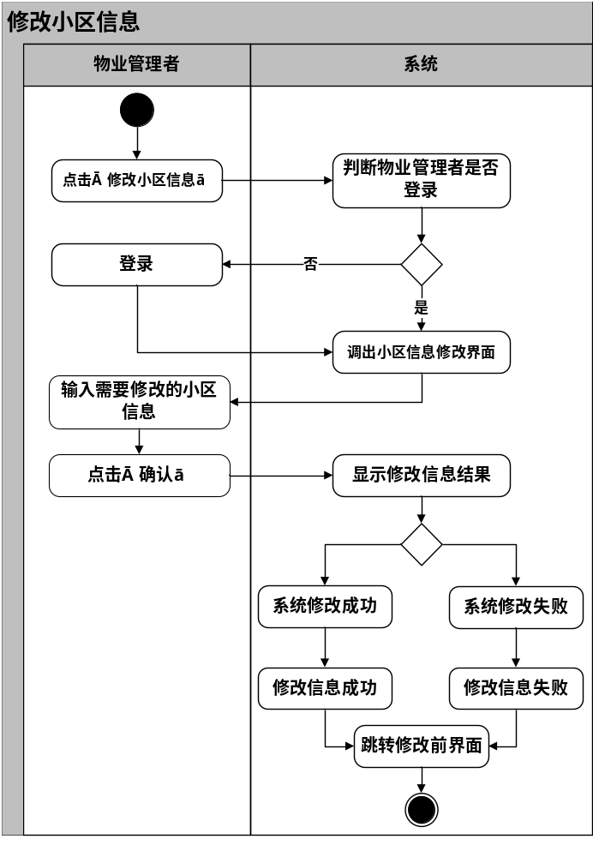
图3.3.2-3 修改小区信息用例活动图

3.3.2.3删除小区信息
- 用例描述:
# PMS-SRS-2.3.0
系统为物业管理者提供删除小区信息功能，可以单个或批量删除小区信息。
  - 前置条件： 物业管理者已登录
  - 后置条件： 删除信息成功/删除信息失败
  - 参与者： 物业管理者
  - 输入数据： 小区信息
  - 输出数据： 删除信息结果（删除信息成功/删除信息失败）
  - 事件流： 如图3.3.2-4所示
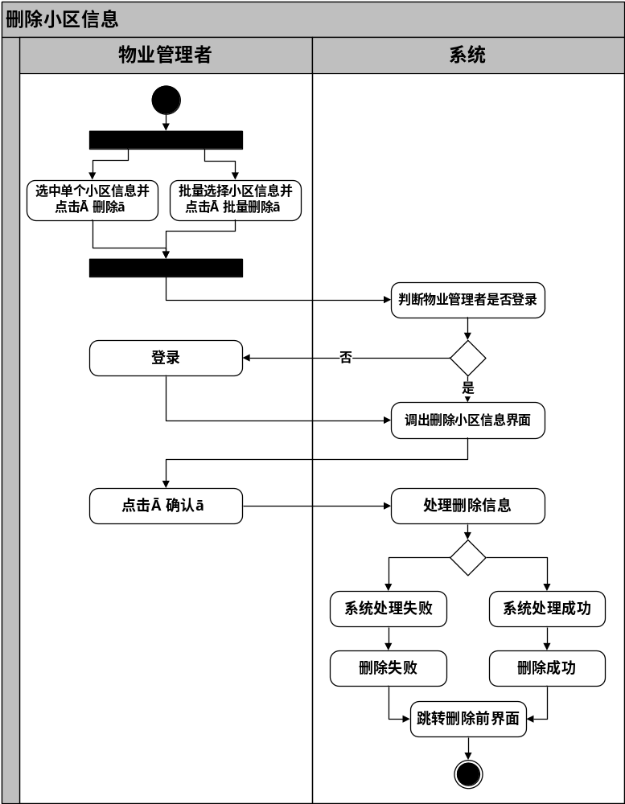
图3.3.2-4 删除小区信息用例活动图

3.3.2.4查询已有小区信息
- 用例描述:
# PMS-SRS-2.4.0
系统为物业管理者查询小区信息功能，可以查询已有小区信息
  - 前置条件： 物业管理者已登录
  - 后置条件： 查询信息成功/查询信息失败
  - 参与者： 物业管理者
  - 输入数据： 查询条件
  - 输出数据： 查询信息结果（查询信息成功/查询信息失败）
  - 事件流： 如图3.3.2-5所示
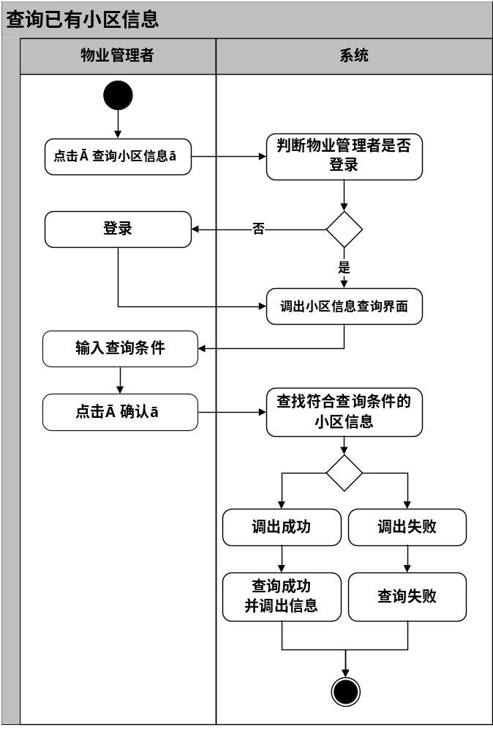
图3.3.2-5 查询已有小区信息用例活动图

3.3.3 房产信息管理
房产信息管理功能主要包括录入房产信息、修改房产信息、删除房产信息和查询已有房产信息。房产信息管理用例进一步分解的分解用例图见图3.3.3-1。
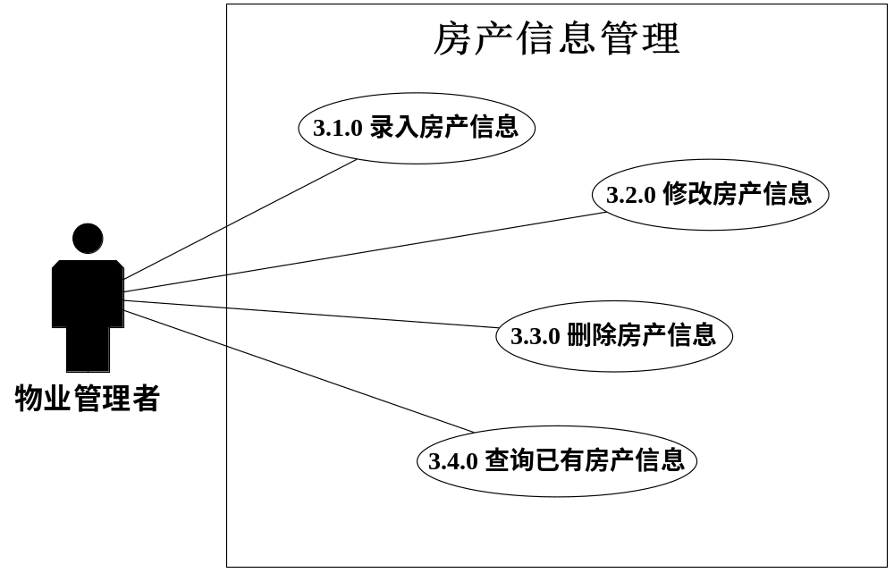
图3.3.3-1 房产信息管理用例图

3.3.3.1录入房产信息
- 用例描述:
# PMS-SRS-3.1.0
系统为物业管理者提供录入房产信息功能，可以录入所管理小区的房产信息。
  - 前置条件： 物业管理者已登录
  - 后置条件： 录入信息成功/录入信息失败
  - 参与者： 物业管理者
  - 输入数据： 录入的房产信息
  - 输出数据： 录入信息结果（录入信息成功/录入信息失败）
  - 事件流： 如图3.3.3-2所示
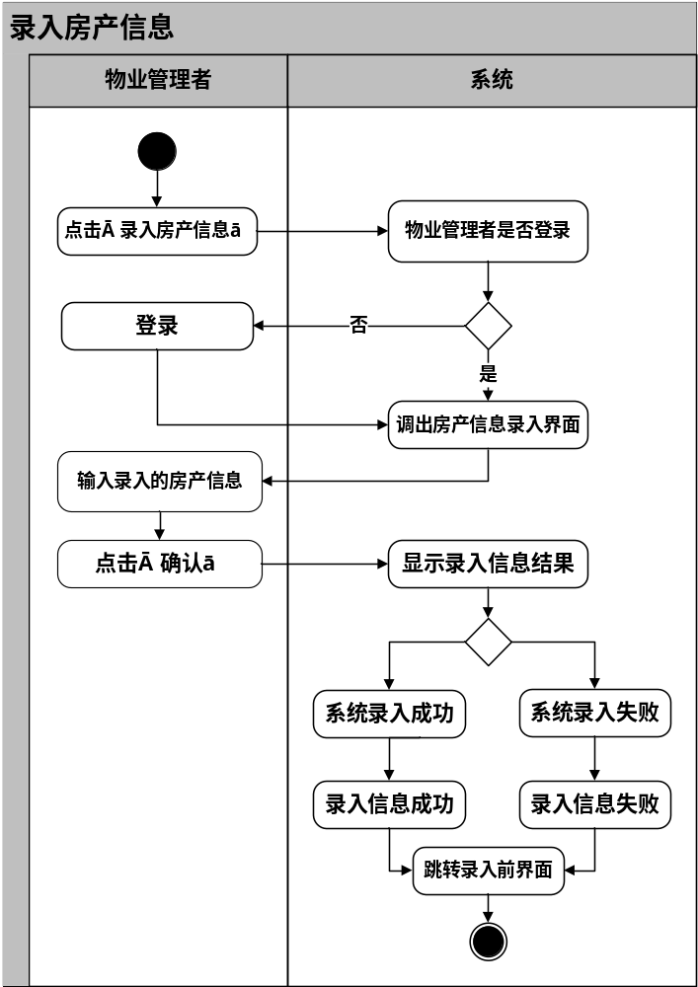
图3.3.3-2 录入房产信息用例活动图

3.3.3.2修改房产信息
- 用例描述:
# PMS-SRS-3.2.0
系统为物业管理者提供修改房产信息功能，可以修改所管理小区的房产信息。
  - 前置条件： 物业管理者已登录
  - 后置条件： 修改信息成功/修改信息失败
  - 参与者： 物业管理者
  - 输入数据： 修改的房产信息
  - 输出数据： 修改信息结果（修改信息成功/修改信息失败）
  - 事件流： 如图3.3.3-3所示
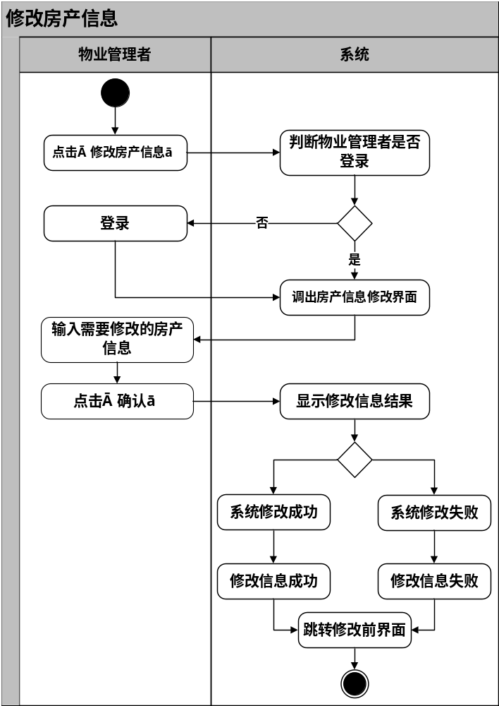
图3.3.3-3 修改房产信息用例活动图

3.3.3.3删除房产信息
- 用例描述:
# PMS-SRS-3.3.0
系统为物业管理者提供删除房产信息功能，可以单个或批量删除房产信息。
  - 前置条件： 物业管理者已登录
  - 后置条件： 删除信息成功/删除信息失败
  - 参与者： 物业管理者
  - 输入数据： 房产信息
  - 输出数据： 删除信息结果（删除信息成功/删除信息失败）
  - 事件流： 如图3.3.3-4所示
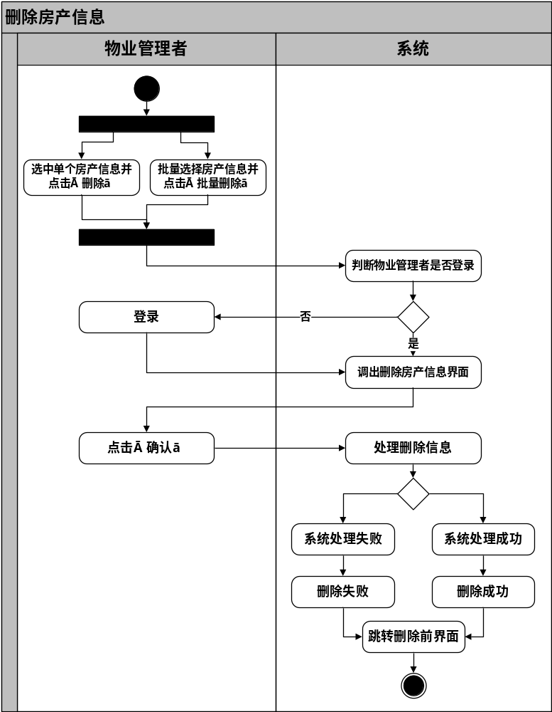
图3.3.3-4 删除房产信息用例活动图

3.3.3.4查询已有房产信息
- 用例描述:
# PMS-SRS-3.4.0
系统为物业管理者查询房产信息功能，可以查询已有小区的房产信息。
  - 前置条件： 物业管理者已登录
  - 后置条件： 查询信息成功/查询信息失败
  - 参与者： 物业管理者
  - 输入数据： 查询条件
  - 输出数据： 查询信息结果（查询信息成功/查询信息失败）
  - 事件流： 如图3.3.3-5所示
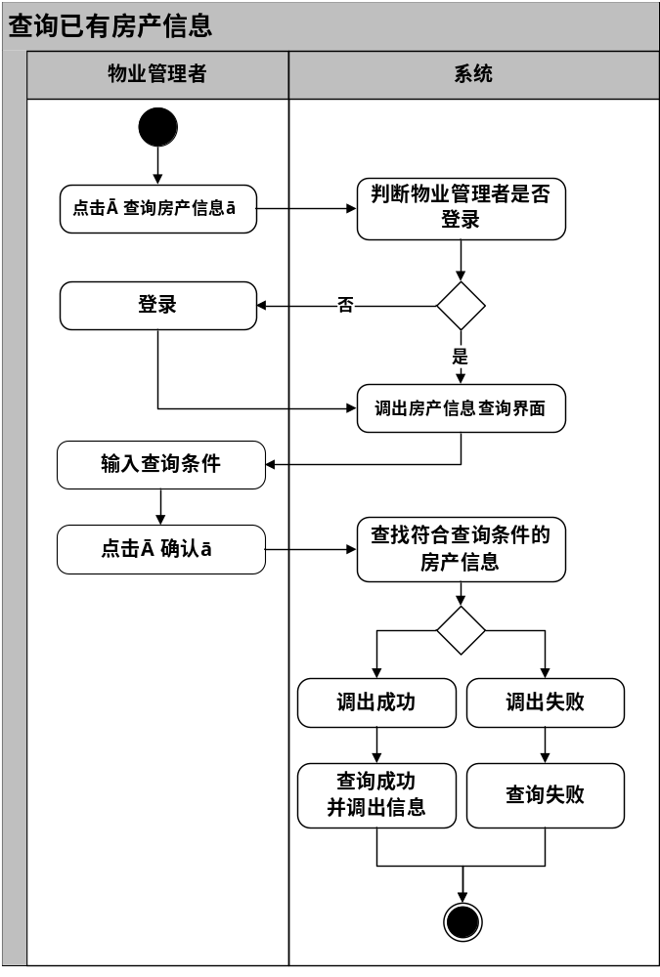
图3.3.3-5 查询已有房产信息用例活动图

3.3.4 业主信息管理
业主信息管理功能主要包括业主信息的录入、修改、删除以及查询已有的业主信息等。业主信息管理用例需进一步分解，其分解用例图见图3.3.4-1。
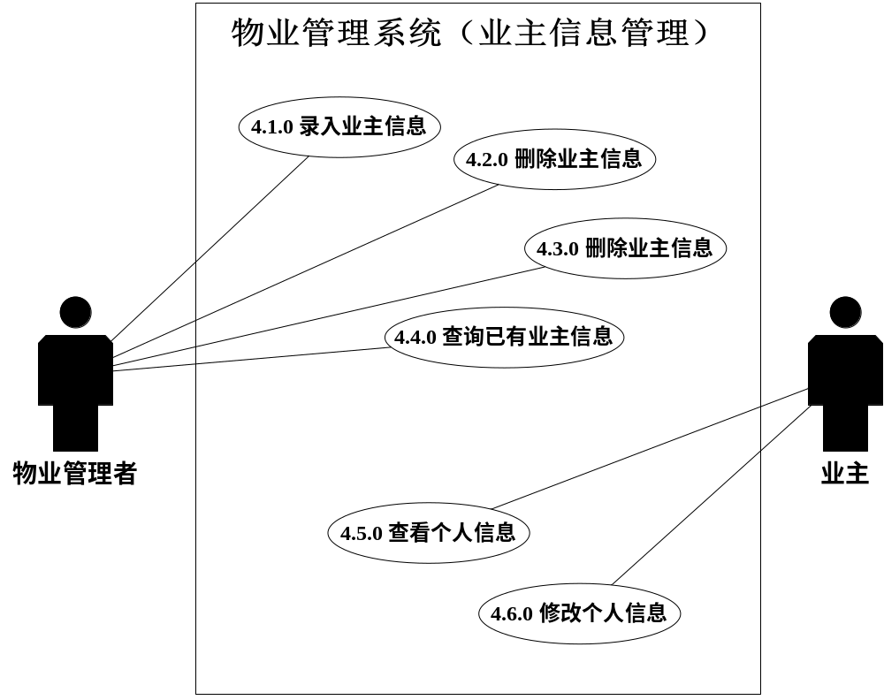
图 3.3.4-1 业主信息管理用例分解图

3.3.4.1 录入业主信息
- 用例描述:
#PMS-SRS-4.1.0
系统为已购买房产的业主提供相应的账户，物业管理者拥有权限将其信息录入物业管理系统。
  - 前置条件： 物业管理者登录
  - 后置条件： 业主信息录入成功
  - 参与者： 物业管理者
  - 输入数据： 业主房产地址、电话等信息
  - 输出数据： 录入结果（录入成功/录入失败）
  - 事件流： 如图3.3.4-2所示
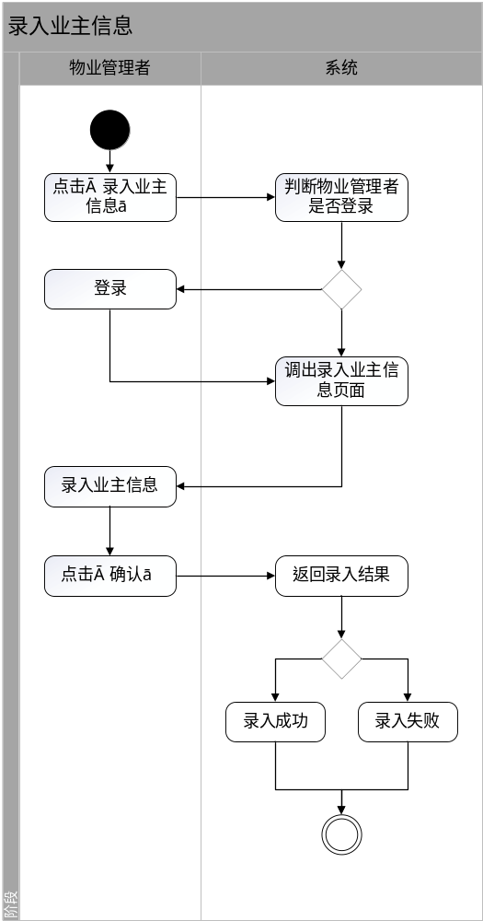
图 3.3.4-2 录入业主信息用例活动图

3.3.4.2 修改业主信息
- 用例描述:
#PMS-SRS-4.2.0
系统为物业管理者提供修改业主信息的权限，物业管理者登录后能够修改业主的一些信息，修改成功或者失败都会得到相应反馈。
  - 前置条件： 物业管理者登录
  - 后置条件： 修改信息成功/失败
  - 参与者： 物业管理者
  - 输入数据： 业主住址、电话等信息
  - 输出数据： 修改结果（修改成功/修改失败）
  - 事件流： 如图3.3.4-3所示

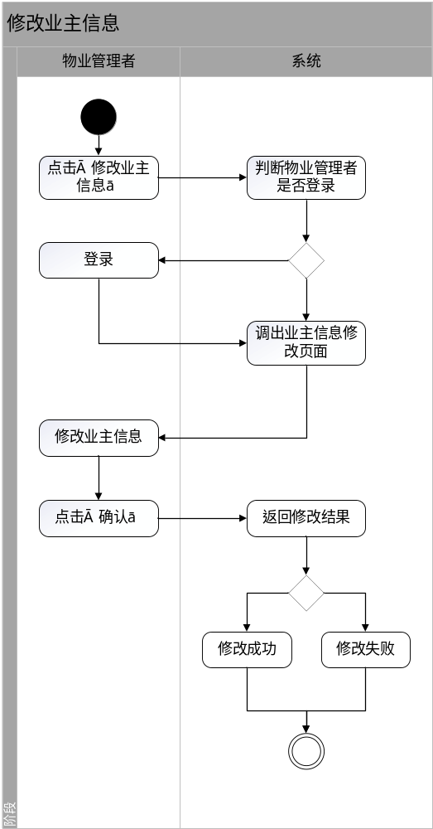
图 3.3.4-3 修改业主信息用例活动图

3.3.4.3 删除业主信息
- 用例描述:
#PMS-SRS-4.3.0
系统为物业管理者提供删除业主信息的权限，物业管理者登录后能够删除单个或批量的业主的一些信息，删除成功或者失败都会得到相应反馈。
  - 前置条件： 物业管理者登录
  - 后置条件： 删除信息成功/失败
  - 参与者： 物业管理者
  - 输入数据： 选中的业主信息（单个/批量）
  - 输出数据： 删除结果（删除成功/删除失败）
  - 事件流： 如图3.3.4-4所示
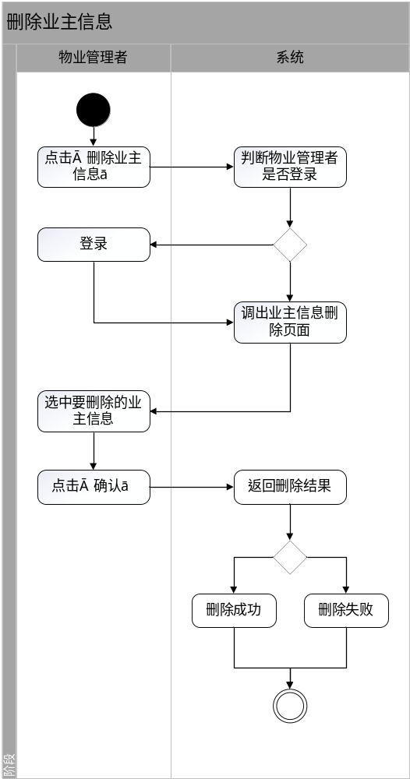
图 3.3.4-4 删除业主信息用例活动图

3.3.4.4 查询已有业主信息
- 用例描述:
#PMS-SRS-4.4.0
系统为物业管理者提供查询已有业主信息的权限，物业管理者登录后能够查询已有的业主的一些信息，可以模糊查询或精确查询，查询成功或者失败都会得到相应反馈。
  - 前置条件： 物业管理者登录
  - 后置条件： 查询信息成功/失败
  - 参与者： 物业管理者
  - 输入数据： 筛选条件
  - 输出数据： 查询结果（需求的业主信息/查询失败）
  - 事件流： 如图3.3.4-5所示
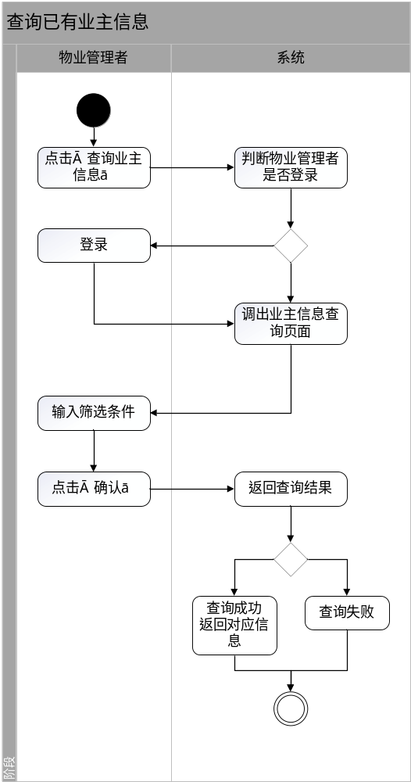
图 3.3.4-5 查询已有业主信息用例活动图

3.3.4.5 查看个人信息
- 用例描述:
#PMS-SRS-4.5.0
系统为业主提供查看个人信息的权限，业主登录后能够查看自己的一些信息，查看成功或者失败都会得到相应反馈。
  - 前置条件： 业主登录
  - 后置条件： 查看信息成功/失败
  - 参与者： 业主
  - 输入数据： 查看指令
  - 输出数据： 查看结果（个人信息/查询失败）
  - 事件流： 如图3.3.4-6所示
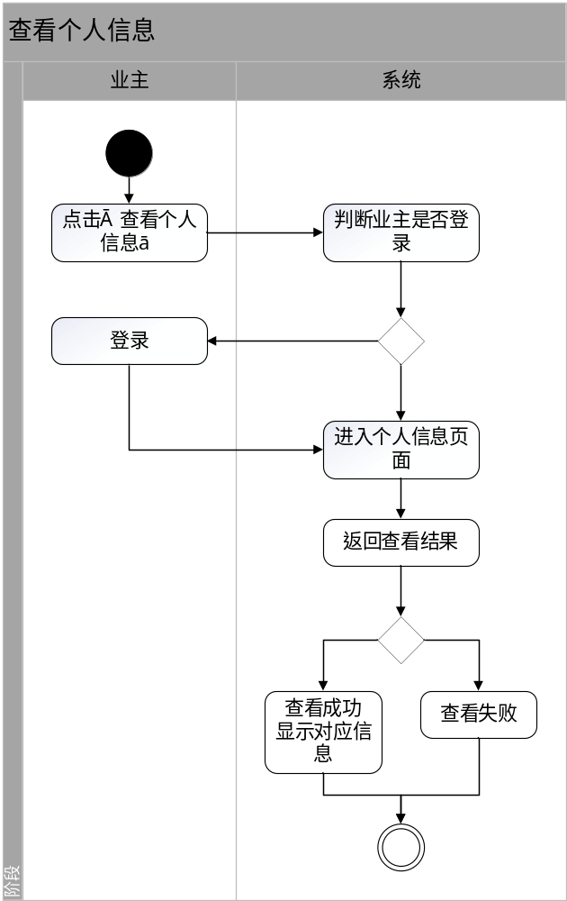
图 3.3.4-5 查看个人信息用例活动图

3.3.4.6 修改个人信息
- 用例描述:
#PMS-SRS-4.6.0
系统为业主提供修改个人信息的权限，业主登录后能够修改自己的一部分信息，修改成功或者失败都会得到相应反馈。
  - 前置条件： 业主登录
  - 后置条件： 修改信息成功/失败
  - 参与者： 业主
  - 输入数据： 业主电话等信息
  - 输出数据： 修改结果（修改成功/修改失败）
  - 事件流： 如图3.3.4-7所示
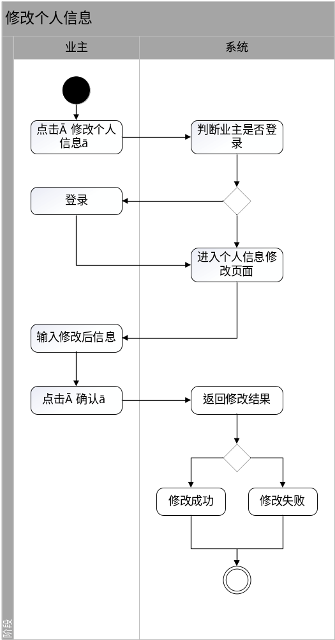
图 3.3.4-7 查看个人信息用例活动图

3.3.5 停车位信息管理
停车位信息管理功能主要包括停车位信息的录入、修改、删除以及查询已有的车位信息等。车位信息管理用例需进一步分解，其分解用例图见图3.3.5-1。
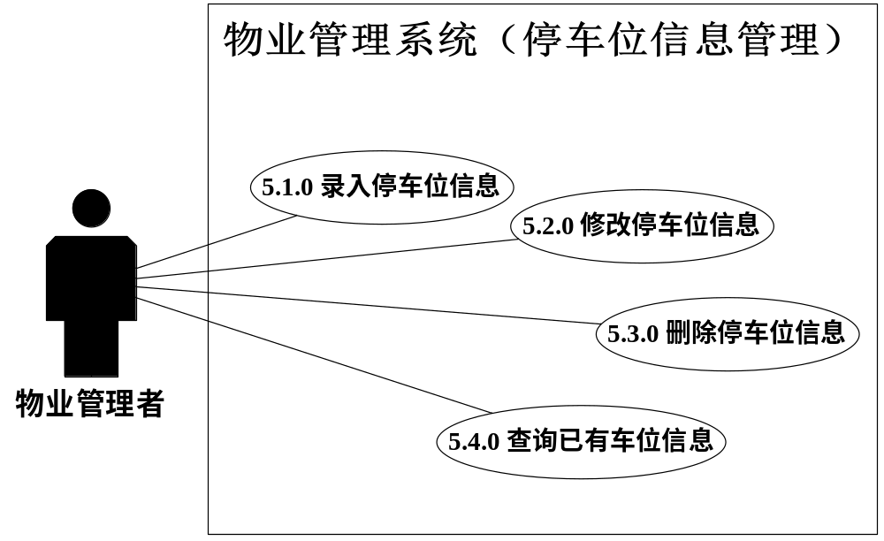
图 3.3.5 停车位信息管理用例分解图

3.3.5.1 录入停车位信息
- 用例描述:
#PMS-SRS-5.1.0
系统为已购车位的业主提供停车位，物业管理者拥有权限将其车位信息录入物业管理系统。
  - 前置条件： 物业管理者登录
  - 后置条件： 车位信息录入成功
  - 参与者： 物业管理者
  - 输入数据： 车位信息
  - 输出数据： 录入结果（录入成功/录入失败）
  - 事件流： 由于功能类似，事件流和图3.3.4-2基本一致

3.3.5.2 修改停车位信息
- 用例描述:
#PMS-SRS-5.2.0
系统为物业管理者提供修改停车位信息的权限，物业管理者登录后能够修改停车位信息，修改成功或者失败都会得到相应反馈。
  - 前置条件： 物业管理者登录
  - 后置条件： 修改信息成功/失败
  - 参与者： 物业管理者
  - 输入数据： 停车位信息
  - 输出数据： 修改结果（修改成功/修改失败）
  - 事件流： 由于功能类似，事件流和图3.3.4-3基本一致

3.3.5.3 删除停车位信息
- 用例描述:
#PMS-SRS-5.3.0
系统为物业管理者提供删除停车位信息的权限，物业管理者登录后能够删除单个或批量的停车位信息，删除成功或者失败都会得到相应反馈。
  - 前置条件： 物业管理者登录
  - 后置条件： 删除信息成功/失败
  - 参与者： 物业管理者
  - 输入数据： 选中的停车位信息（单个/批量）
  - 输出数据： 删除结果（删除成功/删除失败）
  - 事件流： 由于功能类似，事件流和图3.3.4-4基本一致

3.3.5.4 查询已有车位信息
- 用例描述:
#PMS-SRS-5.4.0
系统为物业管理者提供查询已有车位信息的权限，物业管理者登录后能够查询已有的车位信息，可以模糊查询或精确查询，查询成功或者失败都会得到相应反馈。
  - 前置条件： 物业管理者登录
  - 后置条件： 查询信息成功/失败
  - 参与者： 物业管理者
  - 输入数据： 筛选条件
  - 输出数据： 查询结果（需求的车位信息/查询失败）
  - 事件流： 由于功能类似，事件流和图3.3.4-6基本一致

3.3.6 报修管理
报修管理功能主要包括提交报修信息、修改报修信息、删除报修信息、查看报修信息、撤回报修信息和查看报修状态。用户管理用例需进一步分解，其分解用例图见图3.3.6-1。
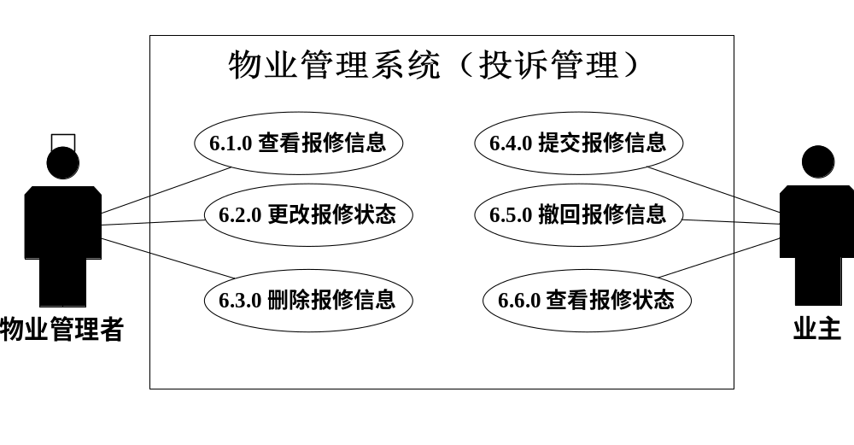
图 3.3.6-1 资讯管理用例分解图

3.3.6.1 查看报修状态
- 用例描述：
# PMS-SRS-6.1.0
系统为物业管理者提供查看报修信息功能。
  - 前置条件： 物业管理者登录
  - 后置条件： 系统显示报修信息
  - 参与者： 物业管理者
  - 输入数据： 无
  - 输出数据: 报修状态
  - 事件流: 如图3.3.6-2所示
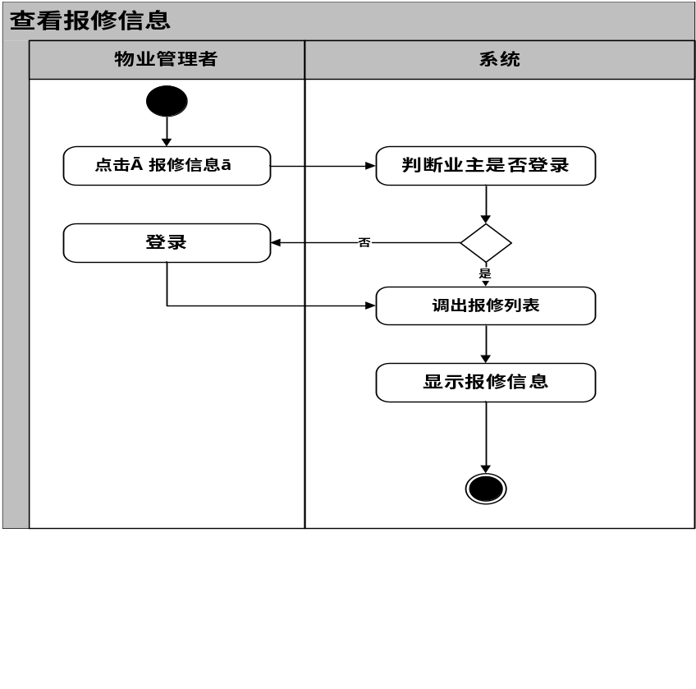
图 3.3.6-2 物业管理者查看报修状态活动图

3.3.6.2 修改报修状态
- 用例描述：
# PMS-SRS-6.2.0
系统为物业管理者提供修改报修状态功能。让物业管理者可以实时跟踪调整报修状态（未受理-已受理-已完成）。
  - 前置条件： 物业管理者登录。
  - 后置条件： 状态修改成功\失败
  - 参与者： 物业管理者
  - 输入数据： 修改的状态（未受理-已受理-已完成）
  - 输出数据： 修改后状态
  - 事件流： 如图3.3.6-3所示
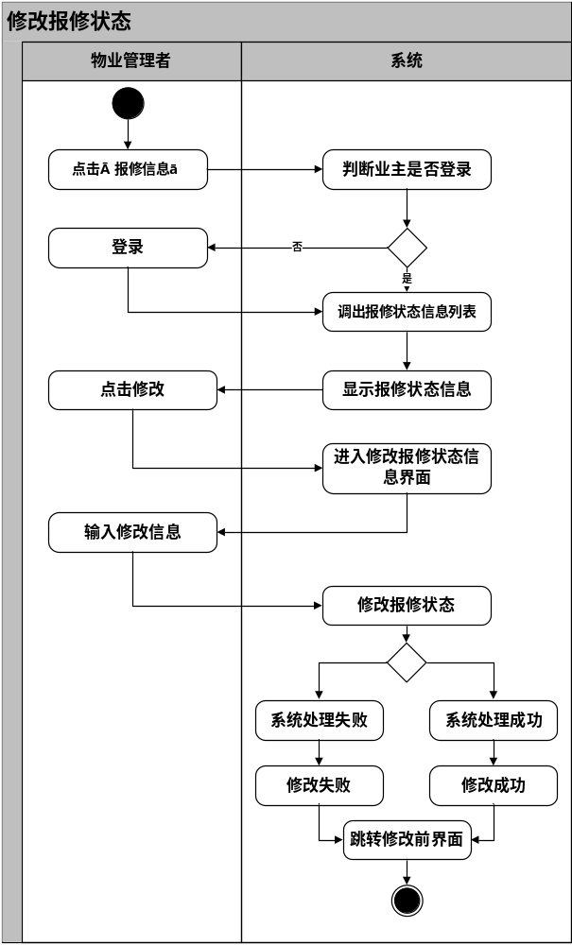
图 3.3.6-3 物业管理者修改报修状态活动图

3.3.6.3 删除报修信息
- 用例描述：
# PMS-SRS-6.3.0
系统为物业管理者提供删除报修信息功能。让物业管理者可以定期清理报修记录。
  - 前置条件：物业管理者登录。
  - 后置条件：报修信息删除成功/失败
  - 参与者：物业管理者
  - 输入数据：无
  - 输出数据:报修信息删除结果（成功\失败）
  - 事件流：如图3.3.6-4所示
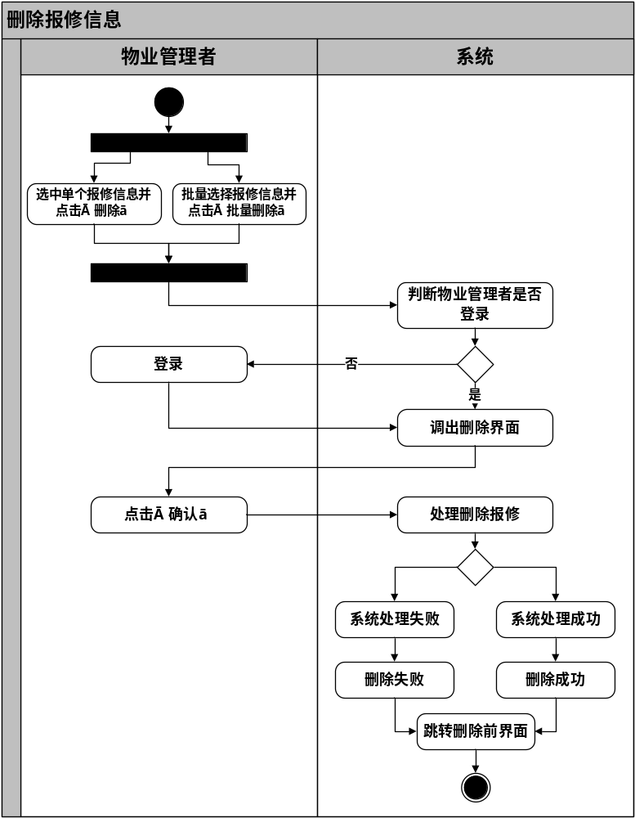
图 3.3.6-4 物业管理者删除报修信息活动图

3.3.6.4 提交报修信息
- 用例描述：
# PMS-SRS-6.4.0
系统为业主提供提交报修信息功能，发布时提交需要报修的事项、损坏原因、损坏情况、图片等信息。
  - 前置条件： 业主登录
  - 后置条件： 报修提交成功/失败
  - 参与者： 业主
  - 输入数据： 需要报修的事项、损坏原因、损坏情况、图片等信息
  - 输出数据: 报修提交结果（成功/失败）
  - 事件流： 如图3.3.6-5所示
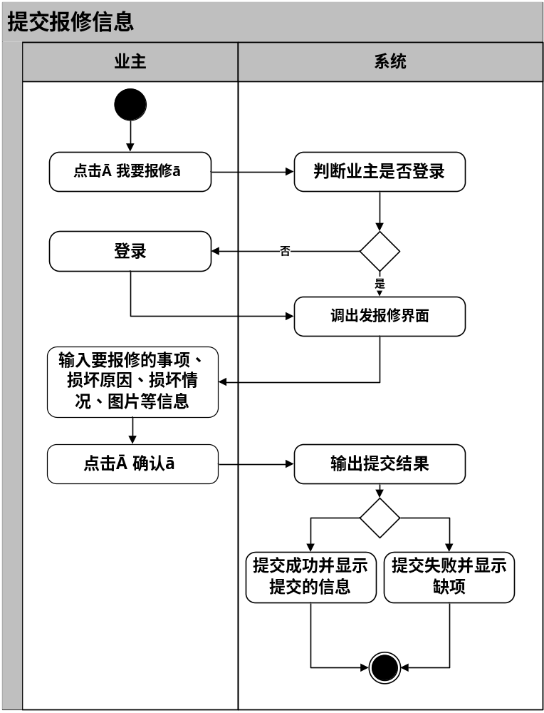 图 3.3.6-5 业主提交报修信息活动图

3.3.6.5 撤回报修信息
- 用例描述：
# PMS-SRS-6.5.0
系统为业主提供撤回报修信息功能，报修有误或报修完成后可撤回报修信息。
  - 前置条件： 业主登录
  - 后置条件： 报修撤回成功/失败
  - 参与者： 业主
  - 输入数据： 无
  - 输出数据: 报修撤回结果（成功/失败）
  - 事件流： 如图3.3.6-6所示
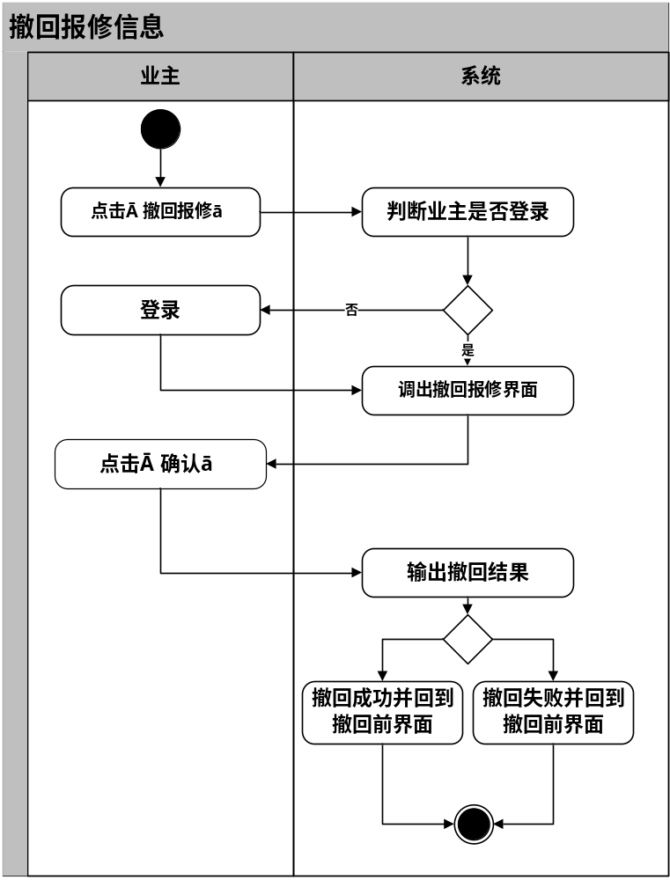
图 3.3.6-6 业主撤回报修信息活动图

3.3.6.6 查看报修状态
- 用例描述：
# PMS-SRS-6.6.0
系统为业主提供查看报修状态功能。
  - 前置条件： 业主登录
  - 后置条件： 系统显示报修状态
  - 参与者： 业主
  - 输入数据： 无
  - 输出数据: 报修状态
  - 事件流： 如图3.3.6-7所示
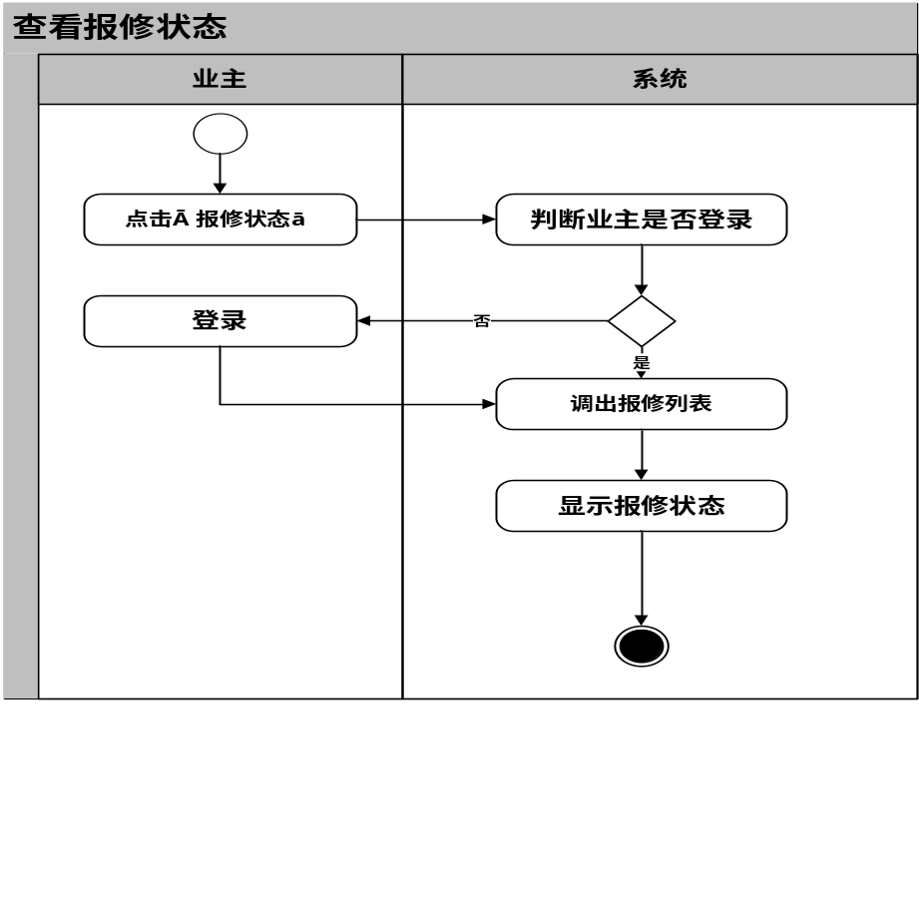
图 3.3.6-7 业主撤回报修信息活动图

3.3.7 投诉管理
投诉管理功能主要包括：1）查询投诉信息；2）删除投诉信息；3）发起投诉；4）撤回投诉。投诉管理用例需进一步分解，其分解用例图见图3.3.7-1。
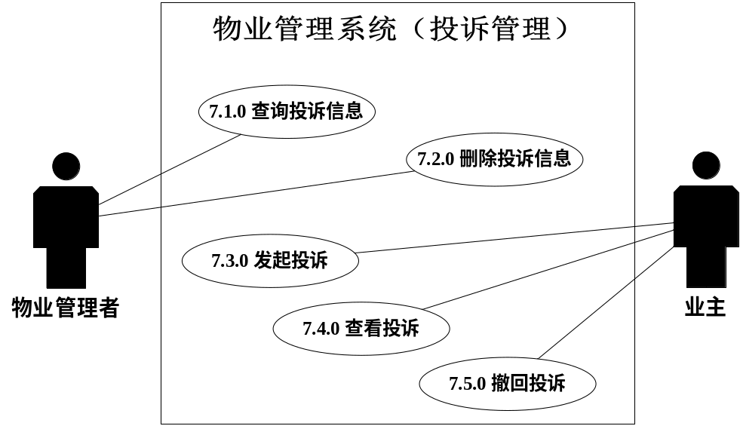
图3.3.7-1投诉管理分解用例图

3.3.7.1 查询投诉信息
- 用例描述:
#PMS-SRS-7.1.0
系统为物业管理者提供查询投诉信息功能，可以对所有业主发起的投诉进行查询。
- 前置条件：物业管理者登录
- 后置条件：查询成功/失败
- 参与者： 物业管理者
- 输入数据：查询条件
- 输出数据：符合查询条件的投诉信息
- 事件流： 如图3.3.7-2所示
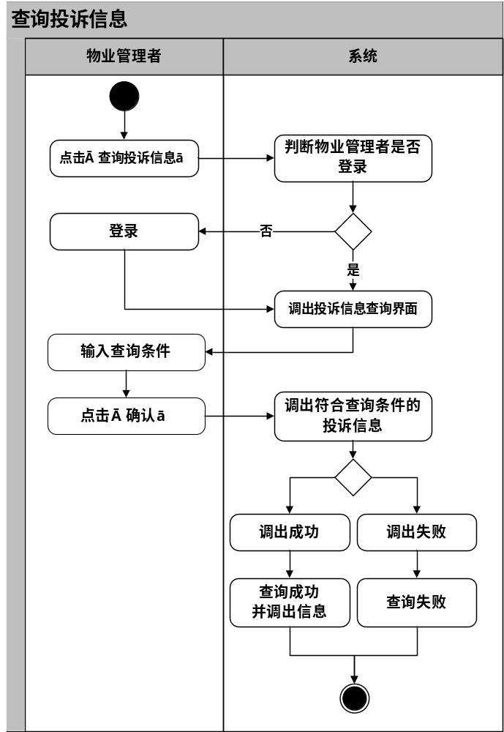
图3.3.7-2 查询投诉信息用例活动图

3.3.7.2 删除投诉信息
- 用例描述:
#PMS-SRS-7.2.0
系统为物业管理者提供删除投诉信息功能，可以定期清理业主发起的投诉。
- 前置条件：物业管理者登录
- 后置条件：删除成功/失败
- 参与者： 物业管理者
- 输入数据：投诉信息
- 输出数据：删除
- 事件流： 如图3.3.7-2所示
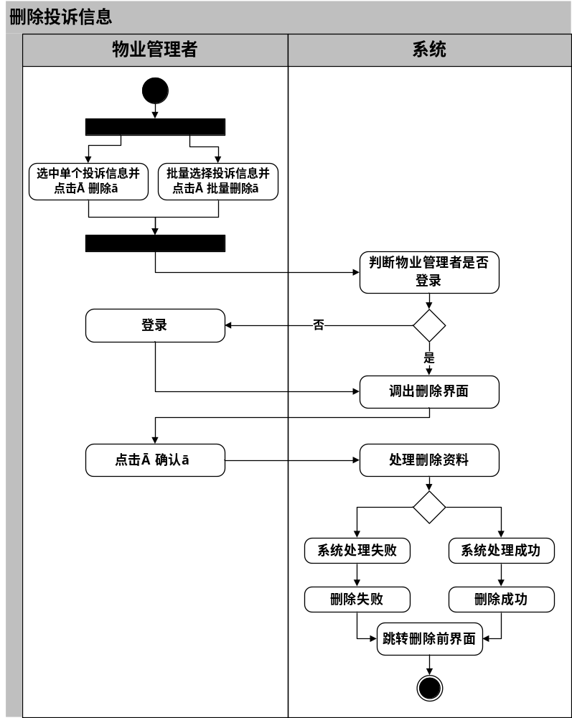
图 3.3.7-3 删除投诉信息用例活动图

3.3.7.3 发起投诉
- 用例描述:
#PMS-SRS-7.3.0
系统为业主提供发起投诉功能，业主可以通过输入投诉信息发起相关投诉。
- 前置条件：业主登录
- 后置条件：投诉发起成功/失败
- 参与者： 业主
- 输入数据：投诉信息
- 输出数据：投诉发起成功/失败
- 事件流： 如图3.3.7-4所示
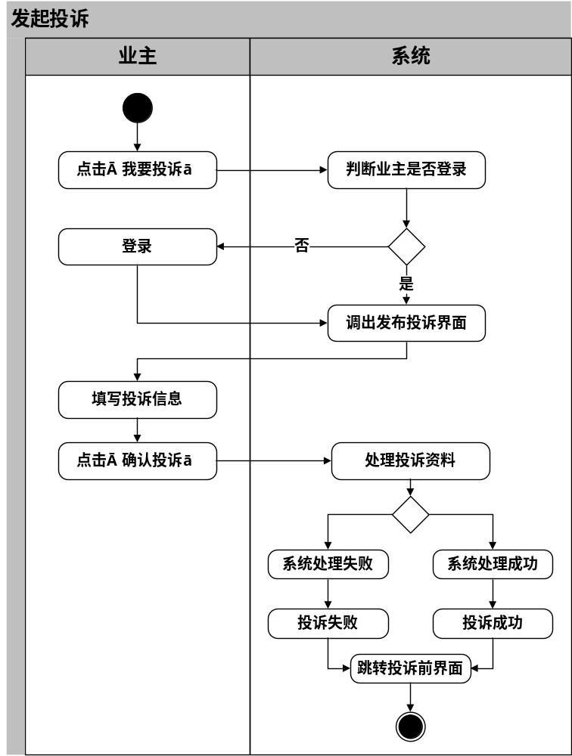
图 3.3.7-4 发起投诉用例活动图

3.3.7.4 查看投诉
- 用例描述:
#PMS-SRS-7.4.0
系统为业主提供查看投诉功能，业主可以查看自己过往的所有投诉信息。
- 前置条件：业主登录
- 后置条件：投诉信息查看成功/失败
- 参与者： 业主
- 输入数据：查看投诉信息的范围
- 输出数据：对应投诉信息
- 事件流： 如图3.3.7-5所示
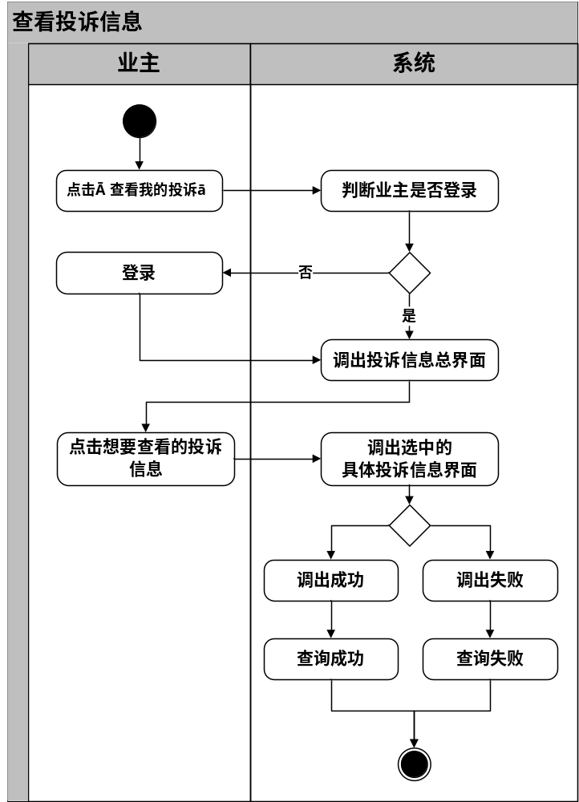
图 3.3.7-5 查看投诉用例活动图

3.3.7.5 撤回投诉
- 用例描述:
#PMS-SRS-7.5.0
系统为业主提供撤回投诉的功能，业主可以撤回自己过往的投诉信息。
- 前置条件：业主登录
- 后置条件：投诉信息撤回成功/失败
- 参与者： 业主
- 输入数据：撤回投诉信息的范围
- 输出数据：投诉信息撤回成功/失败
- 事件流： 如图3.3.7-6所示
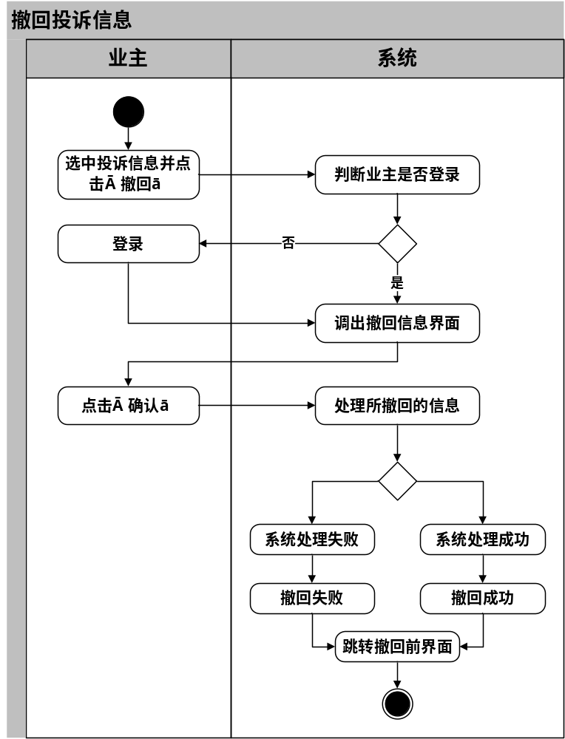
图 3.3.7-6 撤回诉用例活动图

3.3.8 资讯管理
资讯管理功能主要包括发布资讯、修改资讯、删除资讯和查看资讯。资讯管理用例需进一步分解，其分解用例图见图3.3.8-1。
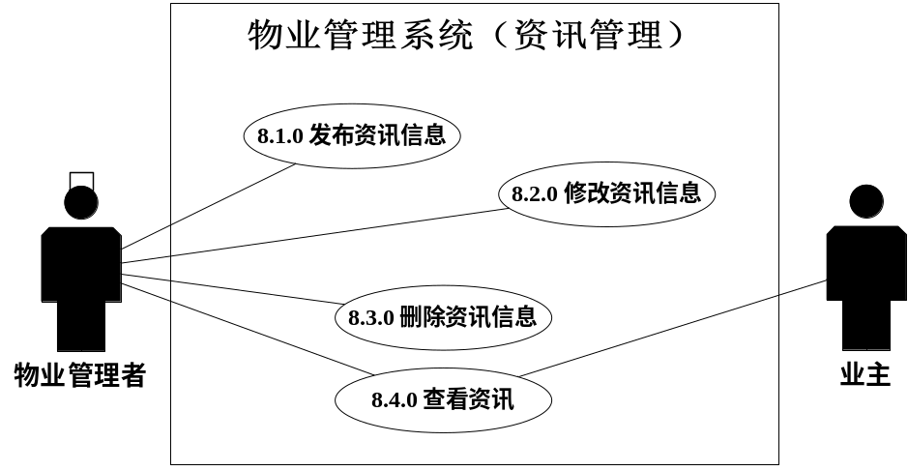
图 3.3.8-1 资讯管理用例分解图

3.3.8.1 发布资讯
- 用例描述：
# PMS-SRS-8.1.0
系统为物业管理者提供发布资讯功能，发布时提交资讯标题、内容、时间等信息。
  - 前置条件： 物业管理者登录。
  - 后置条件： 资讯发布成功/失败
  - 参与者： 物业管理者
  - 输入数据： 资讯标题、内容、时间等信息。
  - 输出数据: 资讯发布结果（成功\失败）
  - 事件流： 如图3.3.8-2所示
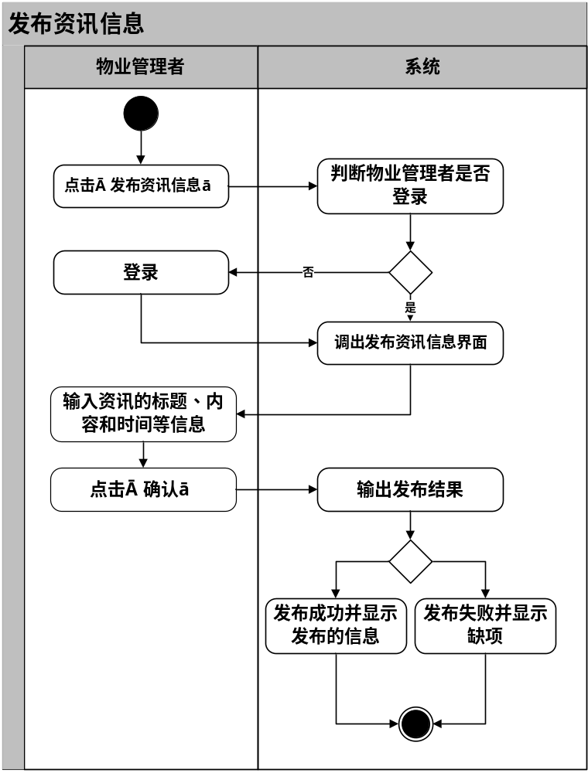
图 3.3.8-1 物业管理者发布资讯信息活动图

3.3.8.2 修改资讯
- 用例描述：
# PMS-SRS-8.2.0
系统为物业管理者提供修改资讯功能。
  - 前置条件： 物业管理者登录
  - 后置条件： 资讯修改成功/失败
  - 参与者： 物业管理者
  - 输入数据： 要修改的信息
  - 输出数据: 修改后资讯信息
  - 事件流: 如图3.3.8-3所示
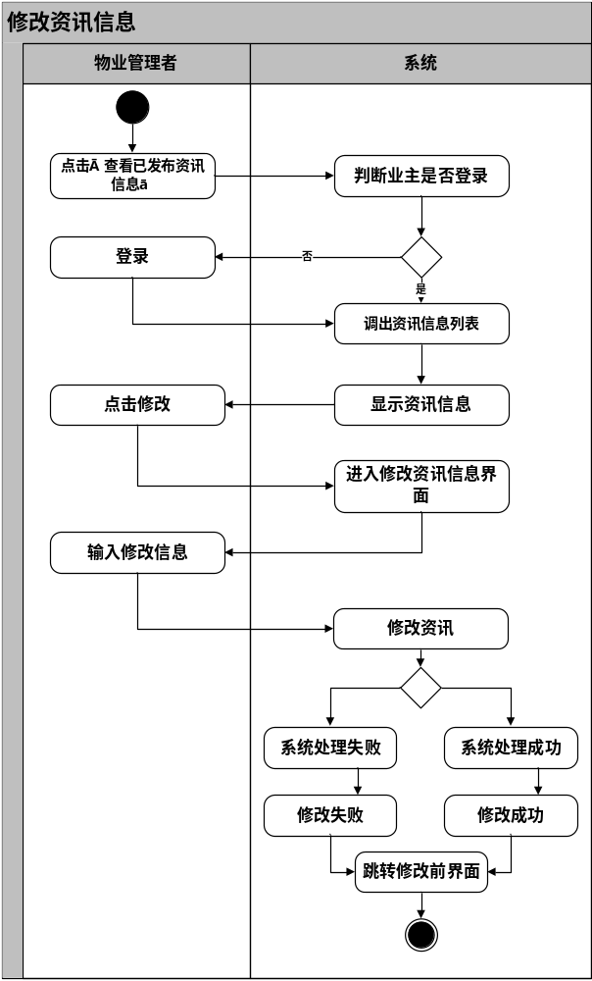
图 3.3.8-3 物业管理者修改资讯信息活动图

3.3.8.3 删除资讯
- 用例描述：
# PMS-SRS-8.3.0
系统为物业管理者提供删除资讯功能。
  - 前置条件： 物业管理者登录
  - 后置条件： 资讯删除成功/失败
  - 参与者： 物业管理者
  - 输入数据： 无
  - 输出数据: 资讯删除结果（成功/失败）
  - 事件流: 如图3.3.8-4所示
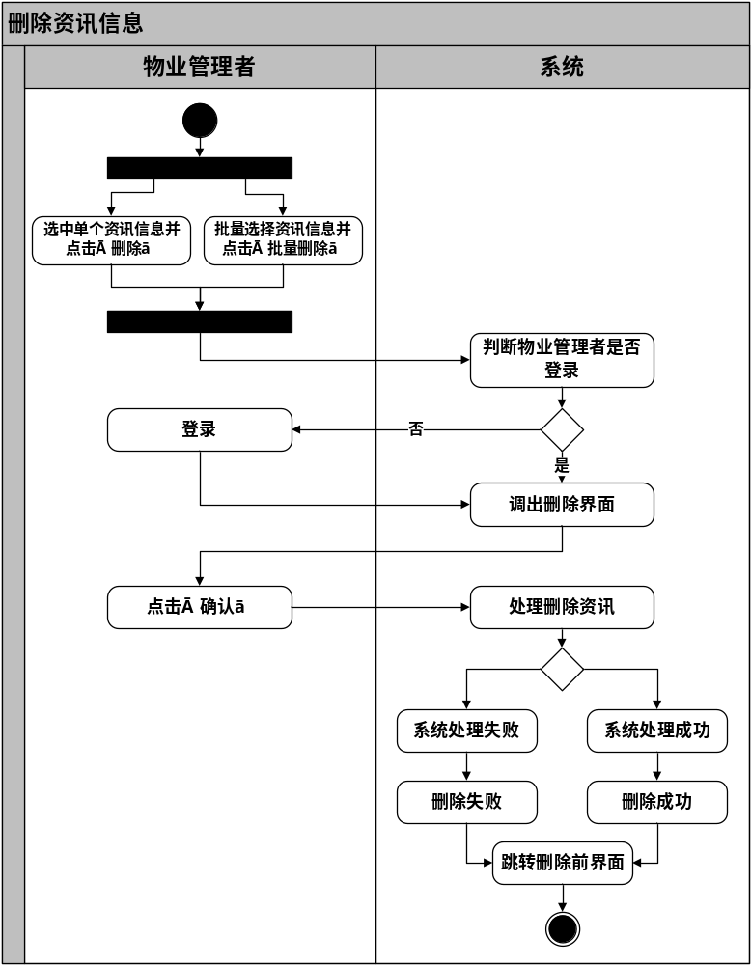
图 3.3.8-4 物业管理者删除资讯信息活动图

3.3.8.4 查看资讯
- 用例描述：
# PMS-SRS-8.4.0
系统为业主提供查看资讯功能。
  - 前置条件： 业主登录
  - 后置条件： 系统显示资讯
  - 参与者： 业主
  - 输入数据： 无
  - 输出数据: 资讯信息
  - 事件流： 如图3.3.8-5所示
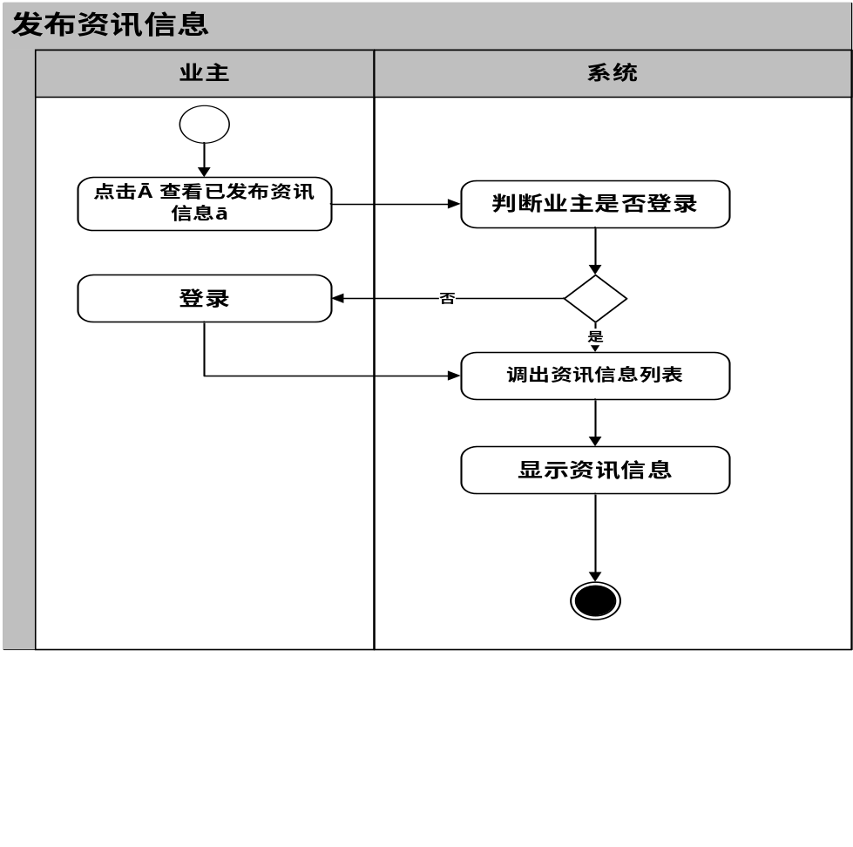
图 3.3.8-5 业主查看资讯信息活动图

3.3.9 收缴费用管理
收缴费用管理功能主要包括：1）发布收费信息；2）查询收费信息；3）修改收费信息；4）查询欠费信息；5）缴费；6）查询缴费信息。收缴费用管理用例需进一步分解，其分解用例图见图3.3.9-1。
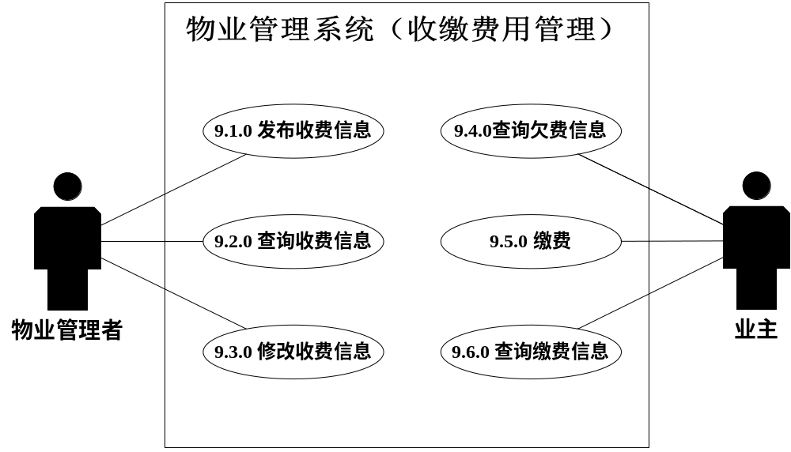
图3.3.9-1收缴费用管理分解用例图

3.3.9.1 发布收费信息
- 用例描述:
#PMS-SRS-9.1.0
系统为物业管理者提供发布收费信息的功能，物业管理者可以发布收费信息，以供业主查询。
- 前置条件：物业管理者登录
- 后置条件：发布成功/失败
- 参与者： 物业管理者
- 输入数据：收费信息
- 输出数据：发布成功/失败
- 事件流： 如图3.3.9-2所示
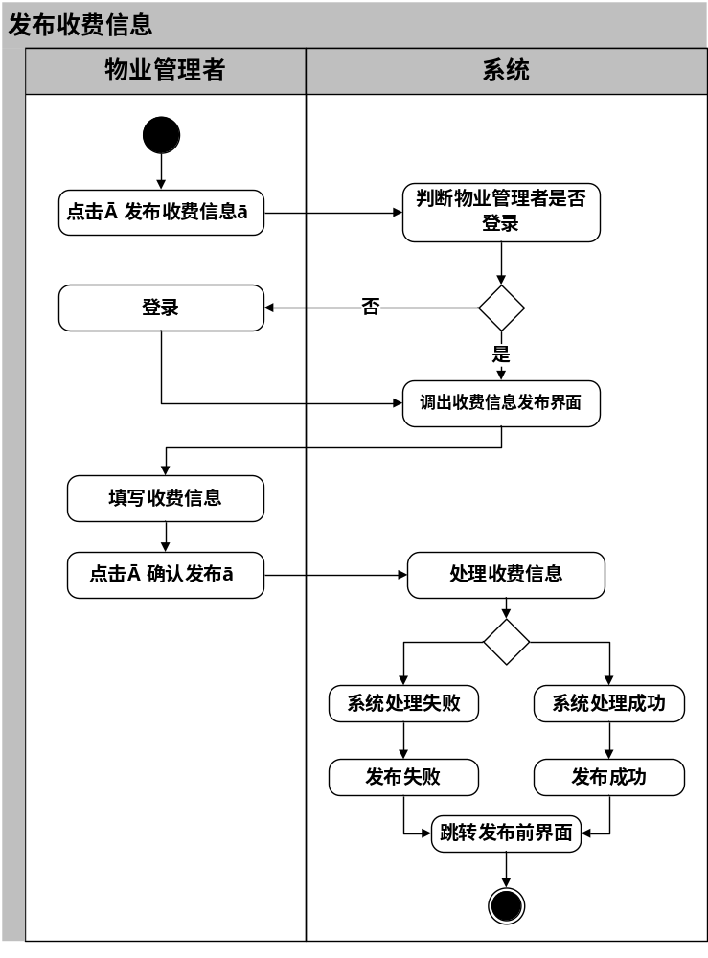
图3.3.9-2 发布收费信息用例活动图

3.3.9.2 查询收费信息
- 用例描述:
#PMS-SRS-9.2.0
系统为物业管理者提供查询收费信息的功能，物业管理者可以实时查看收费的进程情况。
- 前置条件：物业管理者登录
- 后置条件：查询成功/失败
- 参与者： 物业管理者
- 输入数据：拟查询收费信息条件
- 输出数据：相应收费信息
- 事件流： 如图3.3.9-3所示
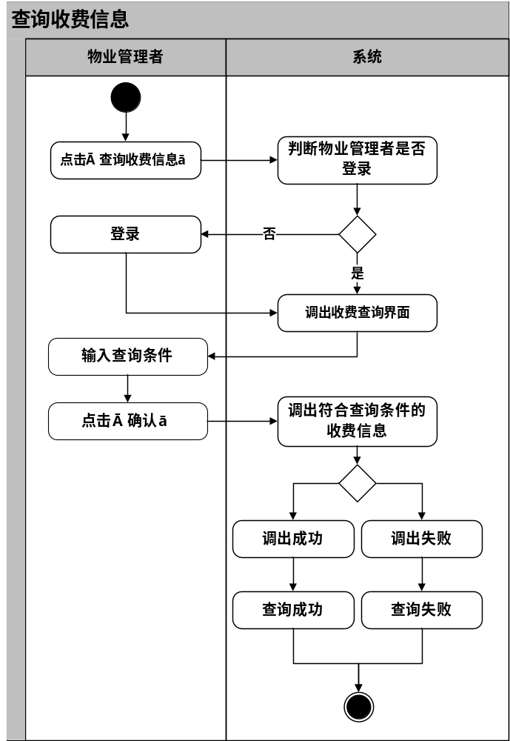
图 3.3.9-3 查询收费信息用例活动图

3.3.9.3 修改收费信息
- 用例描述:
#PMS-SRS-9.3.0
系统为物业管理者提供修改收费信息功能，业主可以对已经发布的收费信息进行修改。
- 前置条件：物业管理者登录
- 后置条件：收费信息修改成功/失败
- 参与者： 物业管理者
- 输入数据：修改的信息
- 输出数据：收费信息修改成功/失败
- 事件流： 如图3.3.9-4所示
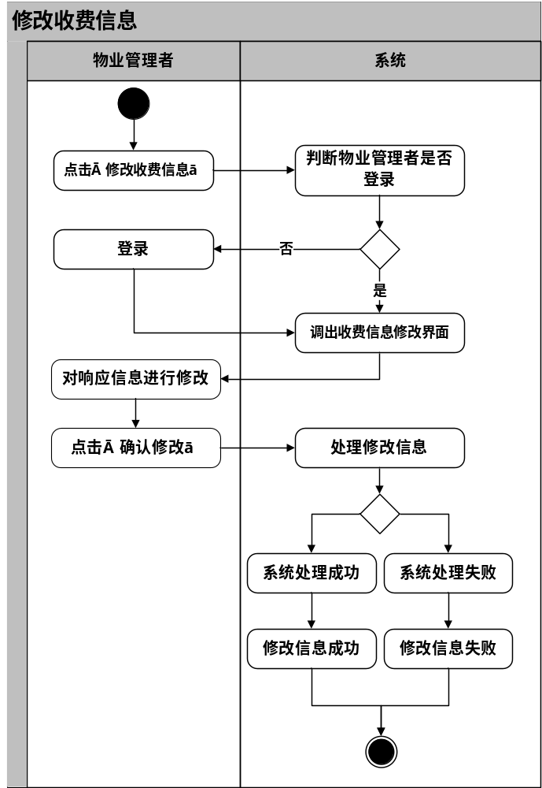
图 3.3.9-4 修改收费信息用例活动图

3.3.9.4 查询欠费信息
- 用例描述:
#PMS-SRS-9.4.0
系统为业主提供查询欠费信息的功能，业主可以查询自己现有的欠费信息。
- 前置条件：业主登录
- 后置条件：欠费信息查询成功/失败
- 参与者： 业主
- 输入数据：欠费信息的条件
- 输出数据：对应欠费信息
- 事件流： 如图3.3.9-5所示
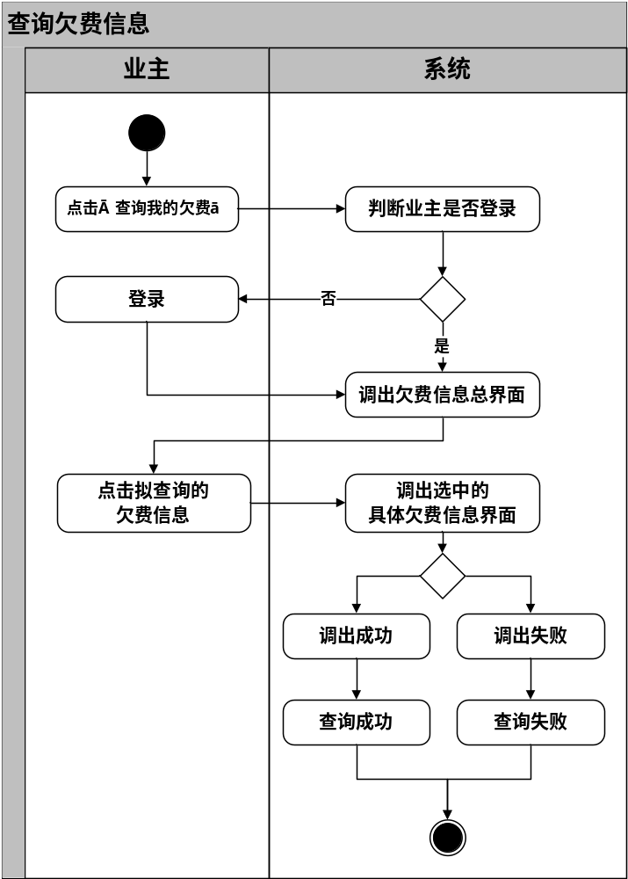
图 3.3.9-5 查询欠费信息用例活动图

3.3.9.5 缴费
- 用例描述:
#PMS-SRS-9.5.0
系统为业主提供缴费功能，业主可以通过平台完成对应的缴费。
- 前置条件：业主登录
- 后置条件：缴费成功/失败
- 参与者： 业主
- 输入数据：缴费金额和缴费方式
- 输出数据：投诉信息撤回成功/失败
- 事件流： 如图3.3.9-6所示
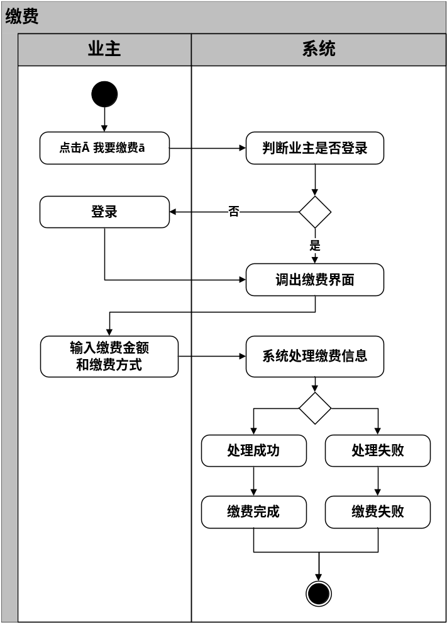
图 3.3.9-6 缴费用例活动图

3.3.9.6 查询缴费信息
- 用例描述:
#PMS-SRS-9.6.0
系统为业主提供查询缴费信息的功能，业主可以通过此功能查询自己过往的缴费记录。
- 前置条件：业主登录
- 后置条件：查询成功/失败
- 参与者： 业主
- 输入数据：缴费信息的查询条件
- 输出数据：查询成功/失败
- 事件流： 如图3.3.9-7所示
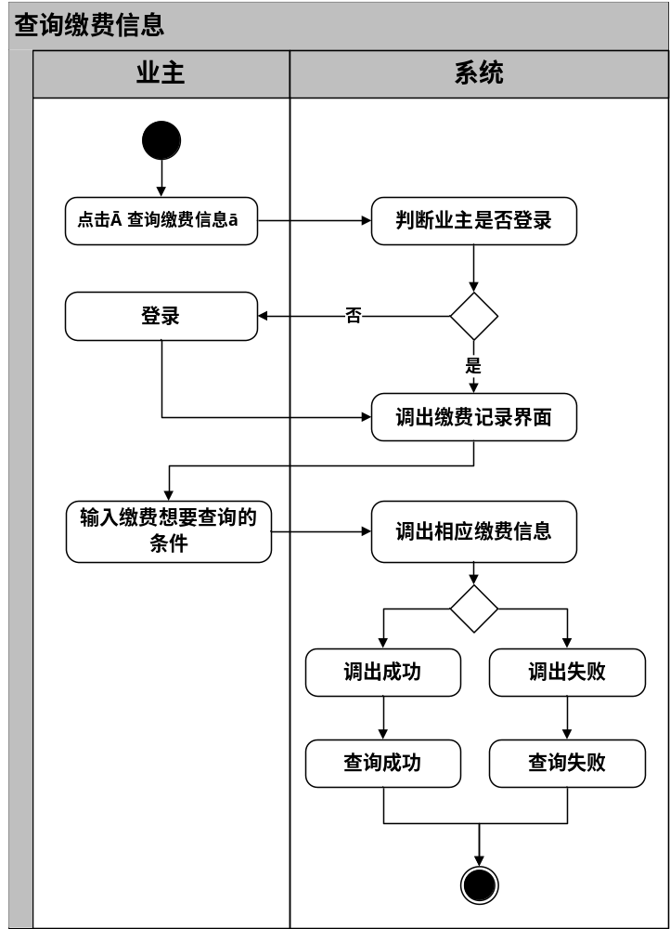
图 3.3.9-7 查询缴费信息用例活动图

4 数据描述

4.1 数据词典

4.1.1 登陆/注册信息
表4.1.1 （数据词典）登陆/注册信息定义表
标识符 | 登录信息
描述 | 1、用户注册时，用户输入账号，密码和账号密钥（见PMS-SRS-1.1.0）  2、用户登陆时，用户通过界面输入给系统（见PMS-SRS-1.2.0）;
数据项 | 类型 | 单位 | 范围 | 缺省值 | 说明
账号ID | 字符串 | 无 | 长度4-12 | 无 | 用户ID字符串中区分大小写’a’-’z’、 ’A’-’Z’、  ’0’-’9’、 ’-’、’_’有效
密码 | 字符串 | 无 | 长度6-12 | “123456” | 密码字符串中区分大小写’a’-’z’、 ’A’-’Z’、  ’0’-’9’、 ’-’、’_’、  ’！’、 ’@’、 ’#’、 ’$’、 ’%’、 ’^’、 ’*’、 ’(’、 ’)’、有效
账号密钥 | 整数 | 无 | 长度12 | 无 | 账号密钥由系统发放

4.1.2 登陆结果
表4.1.2 （数据词典）登陆结果定义表
标识符 | 登录结果
描述 | 1、用户登陆时，系统返回登陆的结果（见PMS-SRS-1.2.0）;
数据项 | 类型 | 单位 | 范围 | 缺省值 | 说明
登录结果 | 离散值 | 无 | 成功|失败|账户锁定 | 失败 | 无

4.2数据库描述
MySQL

5 性能需求

5.1 数据精确度
- 在执行数据的增加、删除和修改等操作时，不允许因为程序原因导致操作失败；
- 在执行数据增加时，不允许发生多增加或重复增加的情况；
- 在执行数据删除时，不允许发生多删除数据；
- 在执行数据删除时，对有关联的数据要求删除完全；如不能删除则给予提示；
- 在执行数据修改时，要求保持对应修改后数据的准确性。

5.2 时间特性
- 在管理员执行对数据的增加、删除等操作时，数据库响应时间要求在2秒之内；
- 用户浏览本系统（Web端）时，页面响应时间要求在4秒之内。

5.3 适应性
在操作方式、运行环境、与其他系统的接口以及开发计划等发生变化时，应具有的适应能力。

6 产品质量需求

6.1 故障分析
- 当主机主存储设备无存储空间时，系统发出警示；
- 当服务器端连接超时时，系统发出警示

6.2 可靠性
（连续运行能力，MTBF >120000小时，MTTR< 0.5小时）
MTBF-平均无故障工作时间（Mean Time Between Failure）
MTTR-平均恢复前时间（Mean Time To Restoration）

7 其他需求
- 可移植性：本系统采用Web客户端，可适应不同操作系统环境；
- 可维护性：除整体架构外，系统的各项功能按模块编写，软件缺陷易分析，具有一定程度稳定性；
- 易用性：数据信息操作符合日常工作和使用直觉，用户易理解、易操作。

8 用户需求与系统需求规格对照表
系统需求规格与用户需求对照表
序号 | 用户需求规格 |  | 系统需求规格 |  | 备注
序号 | 编号 | 名称/内容/概述 | 编号 | 名称/内容/概述 | 备注
 | PMS-SRS-0001 | 用户能注册账号使用系统各项功能 | PMS-SRS-1.1.0 | 账号注册 | 1.业主在购房后获得物业平台账号密钥，依靠此密钥完成账号注册。  2.物业管理者入职后获得账号密钥，依靠此密钥完成账号注册。
 | PMS-SRS-0002 | 用户能使用合法账号完成登录 | PMS-SRS-1.2.0 | 账号登陆 | 物业管理者或业主通过自己注册的账号完成系统登录。
 | PMS-SRS-0003 | 合法账号能修改密码 | PMS-SRS-1.3.0 | 修改密码 | 物业管理者或业主可以对密码进行修改。
 | PMS-SRS-0004 | 物业管理者能录入小区的信息 | PMS-SRS-2.1.0 | 录入小区信息 | 物业管理者录入所管理小区的所有信息。
 | PMS-SRS-0005 | 物业管理者能修改小区的信息 | PMS-SRS-2.2.0 | 修改小区信息 | 物业管理者对所管理小区的信息做调整。
 | PMS-SRS-0006 | 物业管理者能删除小区的信息 | PMS-SRS-2.3.0 | 删除小区信息 | 物业管理者可以单个或批量删除小区信息。
 | PMS-SRS-0007 | 物业管理者能查询小区的信息 | PMS-SRS-2.4.0 | 查询已有小区信息 | 物业管理者可以通过模糊时间查询或精准查询获得目标小区信息。
 | PMS-SRS-0008 | 物业管理者能录入房产信息 | PMS-SRS-3.1.0 | 录入房产信息
 | PMS-SRS-0009 | 物业管理者能修改房产信息 | PMS-SRS-3.2.0 | 修改房产信息
 | PMS-SRS-0010 | 物业管理者能删除房产信息 | PMS-SRS-3.3.0 | 删除房产信息 | 可以单个或批量删除信息
 | PMS-SRS-0011 | 物业管理者能查询房产信息 | PMS-SRS-3.4.0 | 查询已有房产信息 | 可以模糊或精准查询
 | PMS-SRS-0012 | 物业管理者能录入业主信息 | PMS-SRS-4.1.0 | 录入业主信息
 | PMS-SRS-0013 | 物业管理者能修改业主信息 | PMS-SRS-4.2.0 | 修改业主信息
 | PMS-SRS-0014 | 物业管理者能删除业主信息 | PMS-SRS-4.3.0 | 删除业主信息 | 可以单个或批量删除信息
 | PMS-SRS-0015 | 物业管理者能查询业主信息 | PMS-SRS-4.4.0 | 查询已有业主信息 | 可以模糊或精准查询
 | PMS-SRS-0016 | 业主能查看自己的个人信息 | PMS-SRS-4.5.0 | 查看个人信息 | 业主查看自己的个人信息
 | PMS-SRS-0017 | 业主能修改自己的个人信息 | PMS-SRS-4.6.0 | 修改个人信息 | 业主对自己的部分信息做一定修改，只是部分信息而非全部
 | PMS-SRS-0018 | 物业管理者能录入停车位信息 | PMS-SRS-5.1.0 | 录入停车位信息
 | PMS-SRS-0019 | 物业管理者能修改停车位信息 | PMS-SRS-5.2.0 | 修改停车位信息
 | PMS-SRS-0020 | 物业管理者能删除停车位信息 | PMS-SRS-5.3.0 | 删除停车位信息 | 可以单个或批量删除信息
 | PMS-SRS-0021 | 物业管理者能查询停车位信息 | PMS-SRS-5.4.0 | 查询已有车位信息 | 可以模糊或精准查询
 | PMS-SRS-0022 | 物业管理者能查询报修信息 | PMS-SRS-6.1.0 | 查询报修信息 | 物业管理者查看业主报修的信息。
 | PMS-SRS-0023 | 物业管理者能修改报修事件状态 | PMS-SRS-6.2.0 | 修改报修状态 | 物业管理者实时跟踪调整报修状态（未受理-已受理-已完成）。
 | PMS-SRS-0024 | 物业管理者能删除报修信息 | PMS-SRS-6.3.0 | 删除报修信息 | 物业管理者定期清理报修记录
 | PMS-SRS-0025 | 业主能提交报修信息 | PMS-SRS-6.4.0 | 提交报修信息 | 业主通过选项和语言描述来提交报修信息。
 | PMS-SRS-0026 | 业主能查看报修状态 | PMS-SRS-6.5.0 | 查看报修状态 | 业主查看自己的报修到了那一步
 | PMS-SRS-0027 | 物业管理者能查询业主投诉信息 | PMS-SRS-7.1.0 | 查询投诉信息 | 物业管理者查看业主的投诉
 | PMS-SRS-0028 | 物业管理者能删除业主投诉信息 | PMS-SRS-7.2.0 | 删除投诉信息 | 在处理完投诉后物业管理者删除投诉信息
 | PMS-SRS-0029 | 业主能向物业发起投诉 | PMS-SRS-7.3.0 | 发起投诉 | 业主向物业发出投诉
 | PMS-SRS-0030 | 业主能撤回已发起的投诉 | PMS-SRS-7.4.0 | 撤回投诉 | 业主撤回未被处理的投诉
 | PMS-SRS-0031 | 物业管理者能发布小区资讯 | PMS-SRS-8.1.0 | 发布资讯 | 物业管理者可以发布小区快讯。
 | PMS-SRS-0032 | 物业管理者能修改小区资讯 | PMS-SRS-8.2.0 | 修改资讯 | 物业管理者可以修改小区快讯。
 | PMS-SRS-0033 | 物业管理者能删除已发布资讯 | PMS-SRS-8.3.0 | 删除资讯
 | PMS-SRS-0034 | 物业管理者能查询小区资讯 | PMS-SRS-8.4.0 | 查询资讯 | 物业管理者可以查询已经发布的小区资讯。
 | PMS-SRS-0035 | 业主能阅读已发布的小区资讯 | PMS-SRS-8.5.0 | 阅读资讯 | 业主可以与阅读已发布的小区资讯。
 | PMS-SRS-0036 | 物业管理者能发布收费项目 | PMS-SRS-9.1.0 | 发布收费项目 | 物业管理者针对某个小区某些业主相关的收费项目。
 | PMS-SRS-0037 | 物业管理者能查询收费项目 | PMS-SRS-9.2.0 | 查询收费项目 | 物业管理者查询已经发布的收费项目，查看相关业主的欠费状态。
 | PMS-SRS-0038 | 物业管理者能删除过期收费项目 | PMS-SRS-9.3.0 | 删除收费项目 | 对已经结束的收费项目进行定期清理。
 | PMS-SRS-0039 | 业主能查询自己的欠费项目 | PMS-SRS-9.3.0 | 查询欠费项目 | 业主查询自己的欠费项目信息。
 | PMS-SRS-0040 | 业主能缴纳欠费项目的费用 | PMS-SRS-9.4.0 | 缴费 | 业主缴纳自己所欠的费用。

此处并未加入“删除收费记录”和“删除缴费记录”两条功能，原因是收费记录和缴费记录应尽可能长时间保留，只有系统管理员拥有删除权限。

